

MИHИCTEPCTBО ТРАНСПОРТА И СВЯЗИ УКРАИНЫ

ИНСТРУКЦИЯ
по сигнализации
на железных дорогах Украины

УТВЕРЖДЕНО
приказом Министерства транспорта и связи Украины
от 23.06.2008 № 747

І. СФЕРА ПРИМЕНЕНИЯ
1.1. Инструкция по сигнализации обязательна для применения предприятиями и организациями железнодорожного транспорта Украины.
1.2. Инструкция определяет систему видимых и звуковых сигналов для передачи приказов и указаний, относящихся к движению поездов и маневровой работе, а также типы сигнальных приборов, при помощи которых эти сигналы подаются.
1.3. Выполнение требований сигналов, установленных этой Инструкцией, обеспечивает бесперебойность и безопасность движения поездов и маневровой работы.

ІІ. НОРМАТИВНЫЕ ССЫЛКИ
Инструкция по сигнализации на железных дорогах Украины (далее - Инструкция) разработана в соответствии с Законом Украины "Про железнодорожный транспорт", Правилами технической эксплуатации железных дорог Украины, утвержденными приказом Министерства транспорта Украины от 20.12.96 № 411, зарегистрированными в Министерстве юстиции Украины 25.02.97 за № 50/1854 и ДСТУ 4183:2003 "Знаки путевые и сигнальные, применяемые на железнодорожном транспорте. Общие технические условия".

ІІІ. ТЕРМИНЫ И ОПРЕДЕЛЕНИЯ ПОНЯТИЙ
В этой Инструкции термины употребляются в следующем значении:
автоматическая локомотивная сигнализация как самостоятельное средство сигнализации и связи - система, при которой движение поезда на перегоне осуществляется по сигналам локомотивных светофоров, а раздельными пунктами являются обозначенные границы блок-участков;
блок-участок - часть межстанционного перегона при автоблокировке или при автоматической локомотивной сигнализации, применяемой как самостоятельное средство сигнализации и связи, ограниченная проходными светофорами (границами блок-участков) или проходным светофором (границей блок-участка) и станцией;
открытый светофор – светофор, сигнальное показание которого разрешает движение;
тормозной путь - расстояние, которое проходит поезд за время от момента перевода ручки крана машиниста или крана экстренного торможения в тормозное положение до полной остановки. Тормозные пути различаются в зависимости от вида торможения (служебное, полное служебное и экстренное);
главные пути – пути перегонов, а также пути станций, являющиеся непосредственным продолжением путей прилегающих перегонов и, как правило, не имеющие отклонений по стрелочным переводам;
участок путевой блокировки - часть железнодорожной сети, оборудованной устройствами автоматической локомотивной сигнализации, которая применяется как самостоятельное средство сигнализации и связи, устройствами автоблокировки или полуавтоматической блокировки;
закрытый светофор – светофор, сигнальное показание которого запрещает движение;
контактная сеть - совокупность проводов, конструкций и оборудования, которые обеспечивают передачу электрической энергии от тяговых подстанций к токоприемникам электроподвижного состава;
локомотивы - электровозы, тепловозы, газотурбовозы и паровозы;
маневровый состав - группа вагонов, сцепленных между собой и с локомотивом, производящим маневры;
моторвагонный подвижной состав - моторные и прицепные вагоны, из которых формируются моторвагонные поезда (электропоезда, дизель-поезда и автомотрисы);
нейтральная вставка - участок контактной подвески между двумя воздушными промежутками (изолирующими сопряжениями), на которых нормально отсутствует напряжение. Нейтральная вставка выполняется так, что при прохождение токоприемников электроподвижного состава обеспечивается электрическая изоляция сопрягаемых участков;
особые путевые знаки - границы железнодорожной полосы отвода, указатель номера стрелки, знак оси пассажирского здания, знаки на линейных путевых зданиях, реперы начала и конца круговых кривых, а также начала и конца переходных кривых, скрытых сооружений земляного полотна, наивысшего горизонта вод и максимальной высоты волны;
воздушный промежуток (изолирующее спряжение) - выполненное на контактной сети изолирующее сопряжение анкерных участков, которое разделяет контактную сеть на две секции. При прохождении по воздушному промежутку токоприемника электроподвижного состава происходит электрическое соединение секций контактной сети;
перегон - часть железнодорожной линии, ограниченная смежными станциями, разъездами, обгонными пунктами или путевыми постами;
переезд - место пересечения железных дорог на одном уровне с автомобильными дорогами и трамвайными путями;
подталкивающий локомотив - локомотив, предназначенный для помощи ведущему локомотиву на отдельных перегонах или части перегона (в хвосте поезда);
подъездной путь - путь, предназначенный для обслуживания отдельных предприятий, организаций, учреждений (заводов, фабрик, шахт, карьеров, лесоторфоразработок, электрических станций, тяговых подстанций и т.п.), связанный с общей сетью железных дорог непрерывной рельсовой колеей и принадлежащий железной дороге или предприятию, организации, учреждению;
поезд - сформированный и сцепленный состав вагонов с одним или несколькими действующими локомотивами или моторными вагонами, имеющими установленные сигналы. Локомотивы без вагонов, моторные вагоны и специальный самоходный подвижной состав, которые отправляются на перегон, считаются поездом;
поездные сигналы - сигналы, применяемые для обозначения поездов, локомотивов и других подвижных единиц;
сигнал - условный видимый или звуковой знак, с помощью которого подается определенный приказ;
сигнальный знак - условный видимый знак, с помощью которого подается приказ или указание определенной категории работников. К сигнальным знакам относятся предельные столбики, знаки, которые обозначают границы станции, места подачи свистка, отключение и включение тока и т.п.. Сигнальные знаки бывают постоянными и временными;
станция - раздельный пункт с путевым развитием, которое позволяет проводить операции по приему, отправлению, скрещению и обгону поездов, операции по приему, выдаче грузов и обслуживание пассажиров, а при условии развитых путевых устройств - маневровую работу по расформированию и формированию поездов и технические операции с поездами;
стрелка - часть стрелочного перевода, которая состоит из рамных рельсов, остряков и переводного механизма. При наличии крестовин с подвижным сердечником в понятие стрелки входит и крестовина;
дежурный по станции - сменный помощник начальника станции, который единолично распоряжается приемом, отправлением и пропуском поездов, а также другими перемещениями подвижного состава на главных и приемо-отправочных путях станции (а где нет маневрового диспетчера - и на других путях).

ІV. СИГНАЛЫ
Сигналы предназначены для обеспечения безопасности движения, а также для четкой организации движения поездов и маневровой работы.
По способу восприятия сигналы подразделяются на видимые и звуковые.

4.1. ВИДИМЫЕ СИГНАЛЫ
4.1.1. Видимые сигналы выражаются цветом, формой, положением и числом сигнальных показаний. Для подачи видимых сигналов служат сигнальные приборы - светофоры, диски, щиты, фонари, флаги, сигнальные указатели и сигнальные знаки.
Видимые сигналы по времени их применения подразделяются на:
дневные, подаваемые в светлое время суток; для подачи таких сигналов служат диски, щиты, флажки и сигнальные указатели (стрелочные, путевого заграждения и гидравлических колонок);
ночные, подаваемые в темное время суток; такими сигналами служат огни установленных цветов в ручных и поездных фонарях, фонарях на шестах и сигнальных указателях.
Ночные сигналы должны применяться и в дневное время во время тумана, метели и других неблагоприятных условий, когда видимость дневных сигналов остановки менее 1000 м, сигналов уменьшения скорости - менее 400 м, маневровых - менее 200 м;
круглосуточные, подаваемые одинаково в светлое и темное время суток; такими сигналами служат огни светофоров установленных цветов, маршрутные и другие световые указатели, постоянные знаки "Уменьшение скорости", временные знаки "Уменьшение скорости" (обратная сторона зеленого цвета), красные диски со светоотражателем для обозначения хвоста грузового поезда, сигнальные указатели и знаки.
В туннелях применяются только ночные или круглосуточные сигналы.

4.2. ЗВУКОВЫЕ СИГНАЛЫ
Звуковые сигналы подаются соединением звуков разной продолжительности и количества. Значение их днем и ночью одно и то же.
Для подачи звуковых сигналов используются свистки локомотивов, моторвагонных поездов, специального самоходного подвижного состава, ручные свистки, духовые рожки, сирены, гудки и петарды.
Взрыв петарды требует немедленной остановки.

V. СВЕТОФОРЫ
Светофоры по назначению подразделяются на:
входные - разрешают или запрещают поезду следовать с перегона на станцию;
выходные - разрешают или запрещают поезду отправляться со станции на перегон;
маршрутные - разрешают или запрещают поезду проследовать из одного района станции в другой;
проходные - разрешают или запрещают поезду проследовать с одного блок-участка (межпостового перегона) на другой;
прикрытия - для ограждения мест пересечений железнодорожных путей в одном уровне другими железнодорожными путями, трамвайными путями и троллейбусными линиями, разводных мостов и участков, проходимых с проводником;
заградительные - требуют остановки в случае опасности для движения, которая возникла на переездах с дежурным работником, крупных искусственных сооружениях и обвальных местах, а также в случае ограждения подвижного состава для осмотра и ремонта вагонов на станционных путях;
предупредительные - предупреждают о показании основного светофора (входного, проходного, заградительного и прикрытия);
повторительные - для оповещения о разрешающем показании входного, маршрутного и горочного светофоров, когда по местным условиям видимость основного светофора не обеспечивается;
локомотивные - для разрешения или запрещения поезду следовать по перегону с одного блок-участка на другой, а также предупреждения о показании светофора, к которому приближается поезд;
маневровые - разрешают или запрещают проведение маневров;
горочные - разрешают или запрещают роспуск вагонов с горки.
Один светофор может объединять несколько назначений (входной и выходной, выходной и маневровый и т.п.).
На участках, где сохраняются семафоры, порядок их применения определяется Инструкцией по движению поездов и маневровой работы на железных дорогах Украины.
Светофоры применяются линзовые (рис. 5.14) и прожекторные (рис. 5.15); они подразделяются на мачтовые, карликовые и устанавливаемые на мостиках и консолях.
Светофоры делятся на :
нормально горящие;
нормально не горящие.
Светофоры обозначаются буквами или цифрами. На каждом перегоне проходные светофоры автоматической блокировки нумеруются, начиная от входного светофора, при этом светофоры нечетного направления обозначаются нечетными числами (1, 3, 5...), а светофоры четного направления - четными (2, 4, 6...).
При оборудовании двухпутных участков двусторонней АБ к номеру проходного светофора, установленного для неправильного направления движения, прибавляется римская цифра, которая означает номер пути.
Станционным светофорам присваивается буквы "Н" или "Ч" в зависимости от направления движения. На выходных светофорах дополнительно цифрой указывается номер пути, к которому относится светофор, а на дополнительных входных к основной букве прибавляется буква "Д".
В обозначениях маршрутных светофоров к букве "Н" ("Ч") прибавляется буква "М", к которым могут прибавляться цифры для обозначения номера пути.
Маневровым светофорам присваивается буква "М" с четным порядковым номером в четной горловине станции и с нечетным - в нечетной горловине.
Светофорам прикрытия присваиваются буквы "ЧП" или "НП".
Заградительные светофоры обозначаются буквой "З" и цифрой от 1 до 4, а предупредительные к ним буквой "П". Заградительные светофоры, которые используются для ограждения подвижного состава на станционных путях, обозначаются буквами "НЗ" или "ЧЗ" и цифрами, которые указывают номер пути.
Предупредительные и повторительные светофоры обозначаются буквой "П" и литером основного светофора.
Основные значения сигналов, подаваемых светофорами (независимо от места установки и назначения их), следующие:
один зеленый огонь - "Разрешается движение с установленной скоростью";
один желтый мигающий огонь - "Разрешается движение с установленной скоростью; следующий светофор открыт и требует проследования его с уменьшенной скоростью";
один желтый огонь - "Разрешается движение с готовностью остановиться; следующий светофор закрыт";
два желтых огня, из них верхний - мигающий, - "Разрешается проследование светофора с уменьшенной скоростью; поезд следует с отклонением по стрелочному переводу; следующий светофор открыт";
два желтых огня - "Разрешается проследование светофора с уменьшенной скоростью и готовностью остановиться у следующего светофора; поезд следует с отклонением по стрелочному переводу";
один красный огонь - "Стой! Запрещается проезжать сигнал";
один лунно-белый огонь - "Разрешается производить маневры";
один синий огонь - "Запрещается производить маневры".
Применение перечисленных сигналов на светофорах различного назначения предусматривается в соответствующих пунктах настоящей Инструкции. Порядок применения этих сигналов в других случаях, не предусмотренных настоящей Инструкцией, с соблюдением их сигнального значения устанавливается Государственной администрацией железнодорожного транспорта Украины.

5.1. ВХОДНЫЕ СВЕТОФОРЫ
5.1.1. Входными светофорами подаются сигналы:
один зеленый огонь - "Разрешается поезду следовать на станцию по главному пути с установленной скоростью; следующий светофор (маршрутный или выходной) открыт" (рис. 5.1);

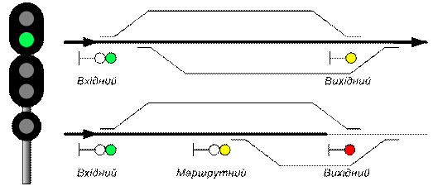

Рисунок 5.1

один желтый мигающий огонь-"Разрешается поезду следовать на станцию по главному пути с установленной скоростью; следующий светофор (маршрутный или выходной) открыт и требует проследование его с уменьшенной скоростью" (рис. 5.2);

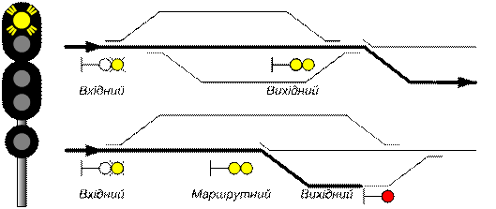

Рисунок 5.2

один желтый огонь - "Разрешается поезду следовать на станцию по главному пути с готовностью остановиться; следующий светофор (маршрутный или выходной) закрыт" (рис. 5.3);
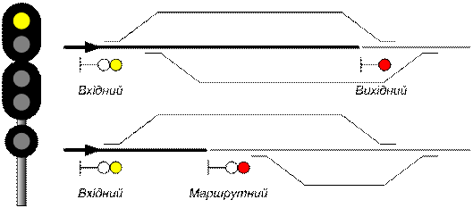

Рисунок 5.3

два желтых огня, из них верхний - мигающий, - "Разрешается поезду следовать на станцию с уменьшенной скоростью на боковой путь; следующий светофор (маршрутный или выходной) открыт" (рис. 5.4);

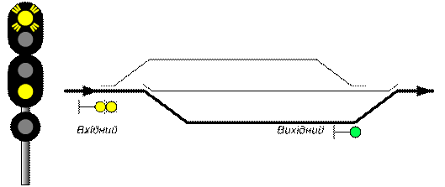
Рисунок 5.4

два желтых огня- "Разрешается поезду следовать на станцию с уменьшенной скоростью на боковой путь с готовностью остановиться; следующий светофор закрыт" (рис. 5.5). При приеме на боковой путь, не предназначенный для безостановочного пропуска поездов, показание входного светофора два желтых огня сохраняется независимо от показаний выходного светофора;

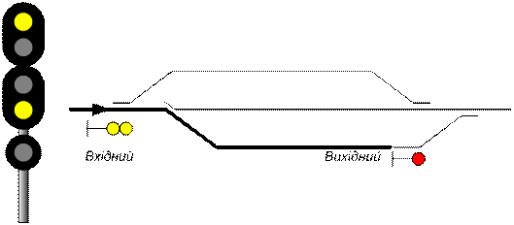
Рисунок 5.5

один красный огонь - "Стой! Запрещается проезжать сигнал" (рис. 5.6).

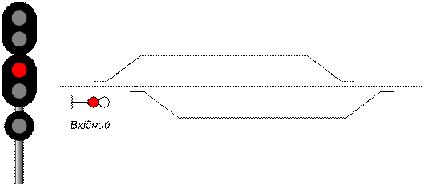
Рисунок 5.6

5.1.2. На входных и маршрутных светофорах при приеме поездов на боковые пути по стрелочным переводам с крестовинами пологих марок применяются сигналы:
один зеленый мигающий и один желтый огни и одна зеленая светящаяся полоса - "Разрешается поезду следовать на станцию со скоростью не более 80 км/ч на боковой путь; следующий светофор (маршрутный или выходной) открыт и требует прохождения его со скоростью не больше 80 км/ч" (рис. 5.7);

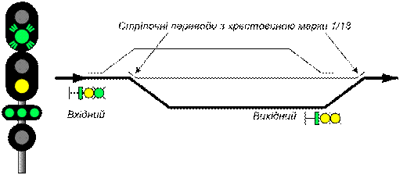
Рисунок 5.7

два желтых огня, из них верхний мигающий, и одна зеленая светящаяся полоса - "Разрешается поезду следовать на станцию со скоростью не больше 80 км/ч на боковой путь; следующий светофор (маршрутный или выходной) открыт и требует прохождения его с уменьшенной скоростью" (рис. 5.8);
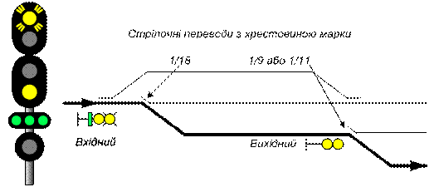
Рисунок 5.8
два желтых огня и одна зеленая светящаяся полоса - "Разрешается поезду следовать на станцию со скоростью не больше 60 км/ч на боковой путь с готовностью остановиться; следующий светофор закрыт" (рис. 5.9).

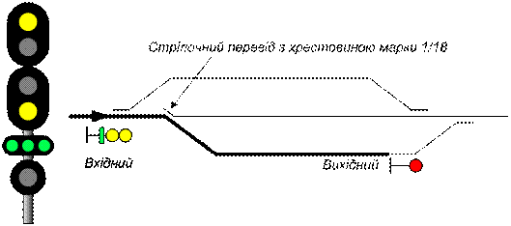
Рисунок 5.9

В необходимых случаях на входных и маршрутных светофорах может применяться сигнал - один зеленый мигающий огонь - "Разрешается поезду следовать на станцию по главному пути с установленной скоростью. Следующий светофор (маршрутный или выходной) открыт, поезд следует с отклонением по стрелочному переводу с крестовиной пологой марки" (рис. 5.10).
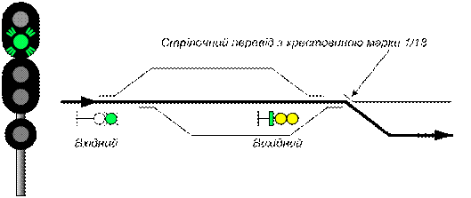
Рисунок 5.10

На отдельных станциях в случаях, предусмотренных Правилами технической эксплуатации железных дорог Украины, на входных и маршрутных светофорах может применяться сигнал - три желтые огня - "Разрешается моторвагонному поезду, локомотиву без вагонов (одиночному локомотиву), дрезине несъемного типа следовать на свободный участок пути с особой осторожностью и со скоростью не более 20 км/ч до маршрутного светофора с красным огнем" (рис. 5.11).
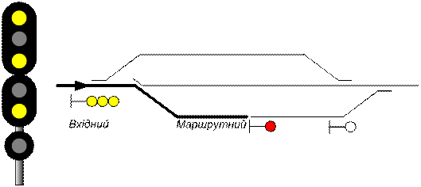
Рисунок 5.11

Для приема поездов на станцию с перегона по неправильному пути дополнительными входными светофорами подаются сигналы:
один красный огонь - "Стой! Запрещается проезжать сигнал" (рис. 5.12);
два желтых огня- "Разрешается поезду следовать на станцию с уменьшенной скоростью и готовностью остановиться у выходного светофора" (рис. 5.13).
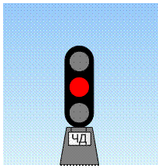
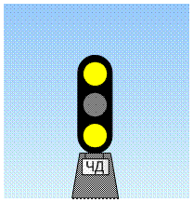

Рисунок 5.12 Рисунок 5.13

  - ПРИГЛАСИТЕЛЬНЫЙ СИГНАЛ

Пригласительный сигнал - один лунно-белый мигающий огонь - разрешает поезду проследовать светофор с красным огнем (или погасшим) и продолжать движение до следующего светофора (или до предельного столбика при приеме на путь без выходного светофора) со скоростью не более 20 км/ч с особой бдительностью и готовностью немедленно остановиться, если встретится препятствие для дальнейшего движения (рис. 5.14).
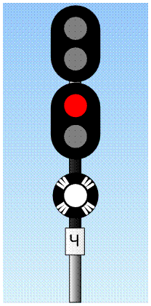
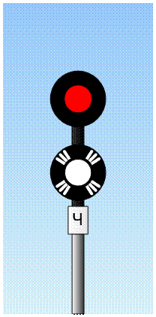

Рисунок 5.14 Рисунок 5.15

Этот сигнал применяется на входных, а также маршрутных и выходных (кроме групповых) светофорах.
Отправление по пригласительному сигналу выходного светофора разрешается только по правильному пути двухпутного перегона, оборудованного автоблокировкой.

5.3. ВЫХОДНЫЕ СВЕТОФОРЫ

5.3.1. Выходными светофорами на участках, оборудованных автоблокировкой, подаются сигналы:
один зеленый огонь - "Разрешается поезду отправиться со станции и следовать с установленной скоростью; впереди свободны два или более блок-участка" (рис. 5.16);
один желтый огонь - "Разрешается поезду отправиться со станции и следовать с готовностью остановиться; следующий светофор закрыт" (рис. 5.17);
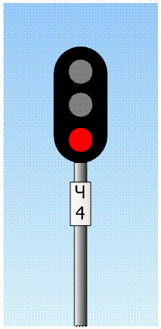
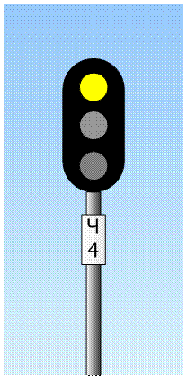
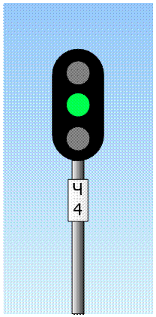

Рисунок 5.16 Рисунок 5.17 Рисунок 5.18

два желтых огня, из них верхний мигающий, - "Разрешается поезду отправиться со станции с уменьшенной скоростью; поезд следует с отклонением по стрелочному переводу; следующий светофор открыт" (рис. 5.19);

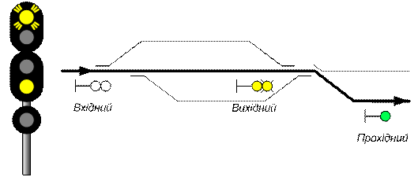
Рисунок 5.19

два желтых огня - "Разрешается поезду отправиться со станции с уменьшенной скоростью; поезд следует с отклонением по стрелочному переводу; следующий светофор закрыт" (рис. 5.20);

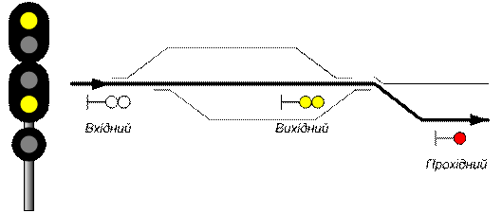
Рисунок 5.20

один красный огонь - "Стой! Запрещается проезжать сигнал" (рис. 5.18).

5.3.2. Выходными светофорами на участках, оборудованных автоблокировкой, при отправлении поездов с отклонением по стрелочным переводам с крестовинами пологих марок подаются сигналы:
один зеленый мигающий и один желтый огни и одна зеленая светящаяся полоса, - "Разрешается поезду отправиться со станции со скоростью не более 80 км/ч; поезд следует с отклонением по стрелочному переводу; следующий светофор открыт" (рис. 5.21);
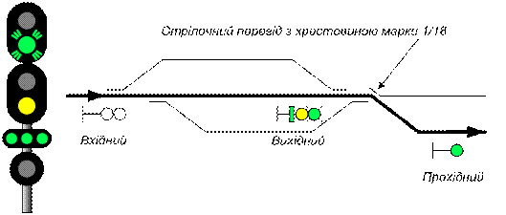
Рисунок 5.21

два желтых огня и одна зеленая светящаяся полоса - "Разрешается поезду отправиться со станции со скоростью не более 60 км/ч; поезд следует с отклонением по стрелочному переводу; следующий светофор закрыт" (рис. 5.22).

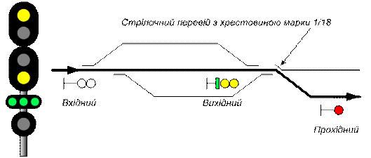
Рисунок 5.22

5.3.3. Выходными светофорами на участках, оборудованных полуавтоматической блокировкой, подаются сигналы:
один зеленый огонь -"Разрешается поезду отправиться со станции и следовать с установленной скоростью; перегон до следующей станции (путевого поста) свободен" (рис. 5.23);
один красный огонь - "Стой! Запрещается проезжать сигнал" (рис. 5.24);
два желтых огня - "Разрешается поезду отправиться со станции с уменьшенной скоростью; поезд следует с отклонением по стрелочному переводу; перегон до следующей станции (путевого поста) свободен" (рис. 5.25);
два желтых огня, из них верхний мигающий, - "Разрешается поезду отправиться со станции с уменьшенной скоростью; поезд следует с отклонением по стрелочному переводу, перегон до следующей станции (путевого поста) свободен; входной светофор следующей станции открыт, предупредительного светофора к входному нет" (рис. 5.26).

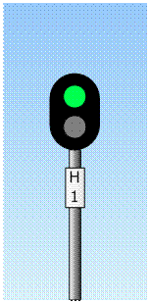
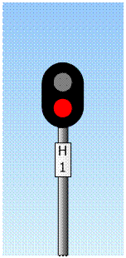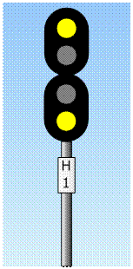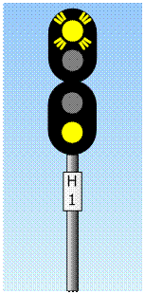

Рисунок 5.23 Рисунок 5.24 Рисунок 5.25 Рисунок 5.26

5.3.4. Выходными светофорами на участках, оборудованных автоматической локомотивной сигнализацией, применяемой как самостоятельное средство сигнализации и связи, подаются сигналы:
один зеленый и один лунно-белый огни - "Разрешается поезду отправиться со станции; впереди свободны три или более блок-участка" (рис. 5.27); на локомотивном светофоре горит зеленый огонь;

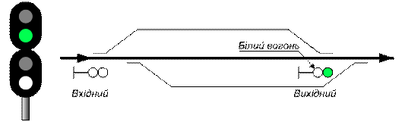
Рисунок 5.27

один зеленый огонь -"Разрешается поезду отправиться со станции; перегон до следующей станции (путевого поста) свободен"; на локомотивном светофоре горит зеленый огонь;
один желтый и один лунно-белый огонь - "Разрешается поезду отправиться со станции; впереди свободен один или два блок-участка" (рис. 5.28); на локомотивном светофоре горит желтый огонь;

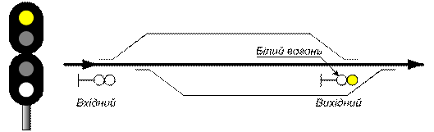
Рисунок 5.28

два желтые и один лунно-белый огонь - "Разрешается поезду отправиться со станции с уменьшенной скоростью; поезд следует с отклонением по стрелочному переводу; впереди свободны один или два блок-участка" (рис. 5.29); на локомотивном светофоре горит желтый огонь;
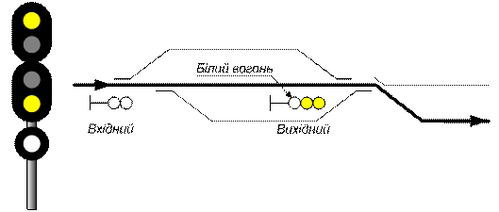
Рисунок 5.29

два желтых огня, из них верхний мигающий, и один лунно-белый огонь - "Разрешается поезду отправиться со станции с уменьшенной скоростью; поезд следует с отклонением по стрелочному переводу; впереди свободны три или больше блок-участков" (рис. 5.30); на локомотивном светофоре горит желтый огонь;
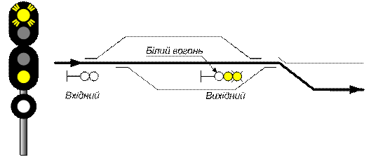
Рисунок 5.30

два желтые огня, из них верхний мигающий - "Разрешается поезду отправиться со станции с уменьшенной скоростью; поезд следует с отклонением по стрелочному переводу; перегон до следующей станции (путевого поста) свободен" (рис. 5.31); на локомотивном светофоре горит желтый огонь;

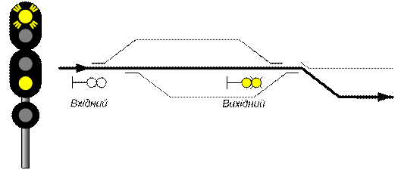
Рисунок 5.31

один красный огонь - "Стой! Запрещается проезжать сигнал".

5.3.5. При наличии ответвления, оборудованного путевой блокировкой, а также для указания пути, на который отправляется поезд на многопутных участках, оборудованных путевой блокировкой, и на двухпутных участках, оборудованных двусторонней автоблокировкой, огни выходного светофора в необходимых случаях, установленных Государственной администрацией железнодорожного транспорта Украины, дополняются соответствующим показанием маршрутного указателя.
При отсутствии маршрутного указателя разрешение поезду отправиться на ответвление, или по одному из путей многопутного участка, или по неправильному пути при двусторонней автоблокировке может подаваться сигналом - два зеленых огня на выходном светофоре, что указывает при автоблокировке на свободность не менее двух блок-участков, а при полуавтоматической блокировке - на свободность перегона до следующей станции (путевого поста) (рис. 5.32).

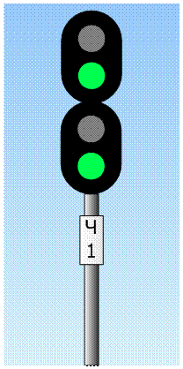
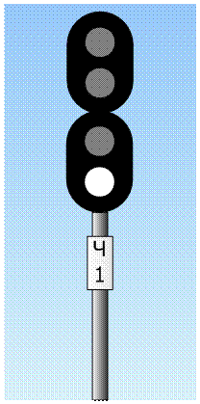

Рисунок 5.32 Рисунок 5.33

На двухпутных участках, где движение по правильному пути осуществляется по сигналам автоблокировки, а по неправильному пути - по показаниям локомотивного светофора, на выходных светофорах при отправлении со станции на неправильный путь может применяться сигнализация для отправления в правильном направлении.
На отдельных участках может применяться сигнализация: один желтый мигающий и один лунно-белый огни - "Разрешается поезду отправиться со станции с уменьшенной скоростью не более 40 км/ч и далее следовать по неправильному пути по показаниям локомотивного светофора" (рис. 5.34).

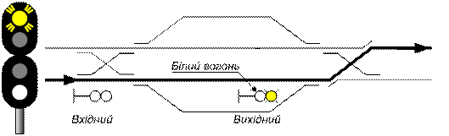
Рисунок 5.34

5.3.6. На станциях, имеющих выходные светофоры, при наличии ответвления, не оборудованного путевой блокировкой, готовность маршрута отправления на ответвление указывается одним лунно-белым огнем выходного светофора; поезда отправляются на ответвление с выдачей машинисту жезла или путевой записки при лунно-белом огне и погашенном красном огне выходного светофора (рис. 5.33).

5.4. МАРШРУТНЫЕ СВЕТОФОРЫ

5.4.1. Маршрутными светофорами в зависимости от места их установки подаются сигналы:
один зеленый огонь - "Разрешается движение с установленной скоростью; следующий светофор (маршрутный или выходной), открыт";
один желтый огонь - "Разрешается движение с готовностью остановиться; следующий светофор (маршрутный или выходной) закрыт";
один красный огонь - "Стой! Запрещается проезжать сигнал";
один желтый мигающий огонь - "Разрешается проследование светофора с установленной скоростью; следующий светофор (маршрутный или выходной) открыт и требует проследования его с уменьшенной скоростью";
два желтых огня, из них верхний - мигающий, - "Разрешается проследование светофора с уменьшенной скоростью; поезд следует на боковой путь; следующий светофор (маршрутный или выходной) открыт";
два желтых огня - "Разрешается проследование светофора с уменьшенной скоростью и готовностью остановиться на станции; поезд следует на боковой путь; следующий светофор закрыт". При приеме на боковой путь, который не предназначен для безостановочного пропуска поездов, показание входного светофора два желтых огня сохраняется независимо от показаний выходного светофора;
один зеленый мигающий и один желтый огни и одна зеленая светящаяся полоса, - "Разрешается поезду следовать на станцию со скоростью не более 80 км/ч на боковой путь; следующий светофор (маршрутный или выходной) открыт и требует проследования его со скоростью не более 80 км/ч".

5.5. ПРОХОДНЫЕ СВЕТОФОРЫ

5.5.1. Проходными светофорами на участках, оборудованных автоблокировкой с трехзначной сигнализацией, подаются сигналы:
один зеленый огонь - "Разрешается движение с установленной скоростью; впереди свободны два или более блок-участка" (рис. 5.35);
один желтый огонь - "Разрешается движение с готовностью остановиться; следующий светофор закрыт" (рис. 5.36);
один красный огонь - "Стой! Запрещается проезжать сигнал" (рис. 5.37).

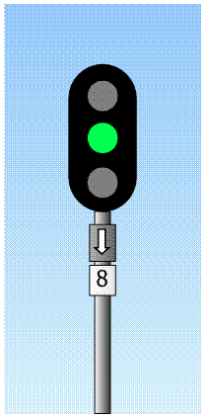
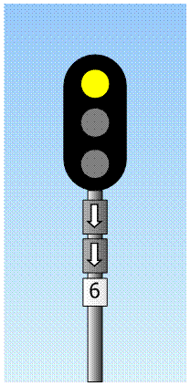
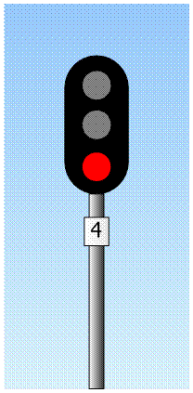

Рисунок 5.35 Рисунок 5.36 Рисунок 5.37

5.5.2. На участках, оборудованных автоблокировкой с четырехзначной сигнализацией, проходными, входными, маршрутными по главному пути и выходными светофорами подаются сигналы:
один зеленый огонь - впереди свободны три и более блок-участка (рис. 5.38);
один желтый и один зеленый огни - впереди свободны два блок-участка (рис.5.39);
один желтый огонь - впереди свободен один блок-участок;
один красный огонь - "Стой! Запрещается проезжать сигнал" (рис. 5.40).
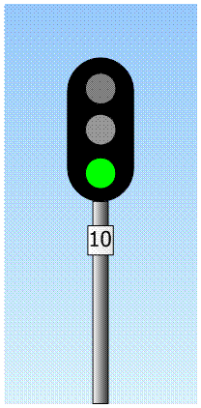
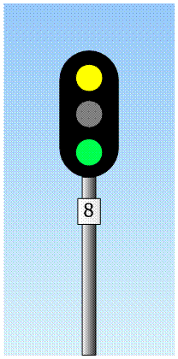
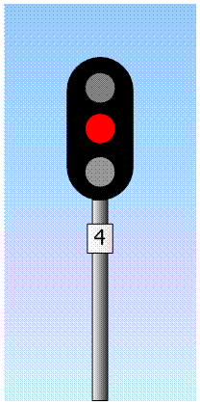

Рисунок 5.38 Рисунок 5.39 Рисунок 5.40

5.5.3. На участках, оборудованных автоблокировкой с трехзначной или четырехзначной сигнализацией, на проходных светофорах, расположенных перед входными светофорами (предвходных), применяются, кроме того, сигналы:
один желтый мигающий огонь - "Разрешается движение с установленной скоростью; входной светофор открыт и требует проследования его с уменьшенной скоростью; поезд принимается на боковой путь станции" (рис. 5.41);

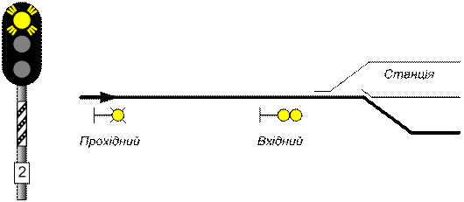
Рисунок 5.41

один зеленый мигающий огонь - "Разрешается движение с установленной скоростью; входной светофор открыт и требует проследования его со скоростью не более 80 км/ч; поезд принимается на боковой путь станции" (рис. 5.42).
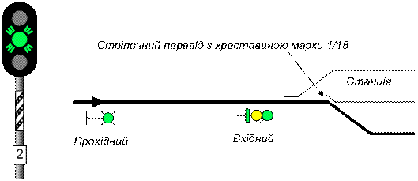
Рисунок 5.42

На мачте предвходного светофора устанавливается оповестительная табличка со светоотражателями на ней (рис. 5.41 и 5.42).

5.5.4. На участках, оборудованных полуавтоматической блокировкой, проходными светофорами, которые одновременно являются входными и выходными для путевого поста, подаются сигналы:
один зеленый огонь - "Разрешается движение с установленной скоростью; перегон до следующей станции (путевого поста) свободн" (рис. 5.43);
один красный огонь - "Стой! Запрещается проезжать сигнал" (рис. 5.44).

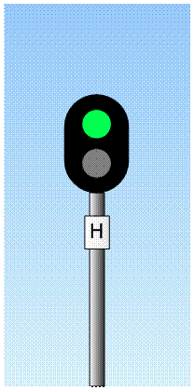
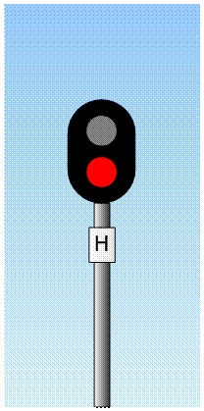

Рисунок 5.43 Рисунок 5.44
5.5.5. На участках, оборудованных автоблокировкой с трехзначной сигнализацией, на светофоре (входном, маршрутном, выходном или проходном), ограждающем на главном пути маршрут или блок-участок, длиной менее требуемого тормозного пути, устанавливается световой указатель белого цвета в виде двух вертикальных стрел (см. рис. 5.36), а на предупредительном к нему светофоре - такой же указатель в виде одной стрелы (см. рис. 5.35).
В погасшем состоянии световые указатели сохраняют свое сигнальное значение.

5.6. УСЛОВНО - РАЗРЕШАЮЩИЙ СИГНАЛ СВЕТОФОРА
На участках с автоблокировкой условно-разрешающий сигнал подается щитом со светоотражающим знаком прозрачно-белого цвета в виде буквы "Т" (рис. 5.45), разрешает грузовому поезду проследование светофора с красным огнем со скоростью не более 20 км/ч с особой бдительностью и готовностью немедленно остановиться, если встретится препятствие для дальнейшего движения. Щит устанавливается на мачте проходного светофора (указателя границы блок-участков), расположенного на затяжном подъеме.
Порядок применения условно-разрешающего сигнала при следовании по неправильному пути устанавливается начальником железной дороги.
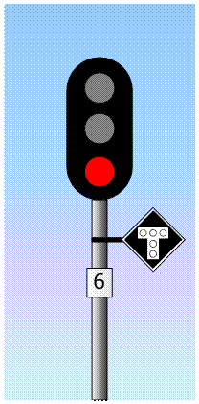

Рисунок 5.45
5.7. СВЕТОФОРЫ ПРИКРЫТИЯ И ЗАГРАДИТЕЛЬНЫЕ
5.7.1. Светофорами прикрытия подаются сигналы:
один зеленый огонь - "Разрешается движение с установленной скоростью";
один красный огонь -"Стой! Запрещается проезжать сигнал".
5.7.2. Заградительными светофорами подается сигнал:
один красный огонь - "Стой! Запрещается проезжать сигнал" (рис. 5.46).
Предупредительными светофорами перед заградительными подается сигнал:
один желтый огонь - "Разрешается движение с готовностью остановиться; основной заградительный светофор закрыт" (рис. 5.48).
Мачты этих светофоров имеют отличительную окраску – чередующиеся черные и белые наклонные полосы.
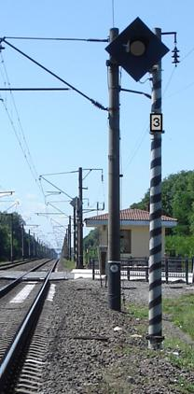
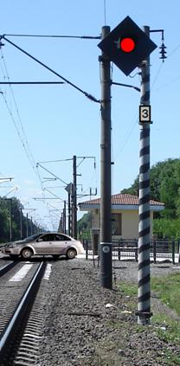
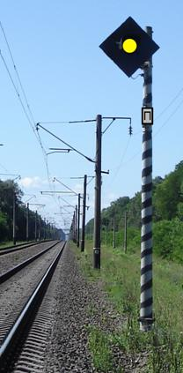

Рисунок 5.46 Рисунок 5.47 Рисунок 5.48
5.7.3. Заградительными светофорами, которые применяются для ограждения подвижного состава на станционных путях, подается сигнал:
один красный огонь - "Стой! Запрещается проезжать сигнал" (рис. 5.49).
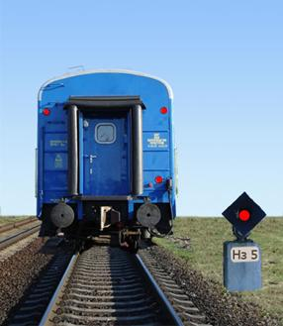
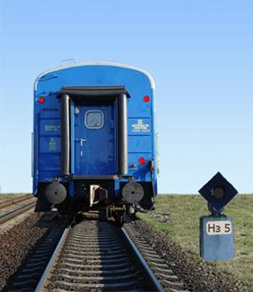

Рисунок 5.49 Рисунок 5.50
В погасшем состоянии (рис. 5.47, 5.50) заградительные и предупредительные к ним светофоры сигнального значения не имеют.

5.8. ПРЕДУПРЕДИТЕЛЬНЫЕ И ПОВТОРИТЕЛЬНЫЕ СВЕТОФОРЫ

5.8.1. Предупредительными светофорами перед входными, проходными и светофорами прикрытия на участках, не оборудованных автоблокировкой, подаются сигналы:
один зеленый огонь - "Разрешается движение с установленной скоростью; основной светофор открыт" (рис. 5.51);
один желтый огонь - "Разрешается движение с готовностью остановиться; основной светофор закрыт" (рис. 5.52);
один желтый мигающий огонь - "Разрешается движение с установленной скоростью; входной светофор открыт и требует проследования его с уменьшенной скоростью; поезд принимается на боковой путь станции".
5.8.2. Повторительный светофор одним зеленым огнем указывает, что основной (выходной или маршрутный) светофор открыт (рис. 5.53).
В погасшем состоянии повторительные светофоры требуют проследования с особой бдительностью и готовностью остановиться в случае запрещающего показания на основном светофоре.
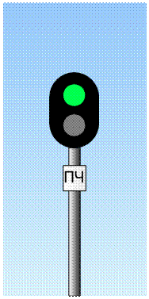
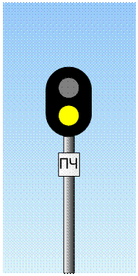
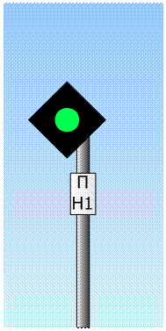

Рисунок 5.51 Рисунок 5.52 Рисунок 5.53

Пассажирские поезда, имеющие остановку на станции, могут быть отправлены только при наличии зеленого огня на повторительном светофоре. Если из-за неисправности повторительного светофора (или выходного) невозможно зажечь зеленый огонь, порядок его проезда устанавливается Инструкцией по движению поездов и маневровой работы на железных дорогах Украины.

5.9. ЛОКОМОТИВНЫЕ СВЕТОФОРЫ
5.9.1. На участках, оборудованных автоблокировкой и автоматической локомотивной сигнализацией, локомотивными светофорами подаются сигналы:
зеленый огонь - "Разрешается движение; на путевом светофоре, к которому приближается поезд, горит зеленый огонь" (рис. 5.54);
желтый огонь - "Разрешается движение; на путевом светофоре, к которому приближается поезд, горят один или два желтых огня" (рис. 5.55);
желтый огонь с красным - "Разрешается движение с готовностью остановиться; на путевом светофоре, к которому приближается поезд, горит красный огонь" (рис. 5.56).
В случае проезда путевого светофора с красным огнем на локомотивном светофоре загорается красный огонь (рис. 5.57).
Белый огонь (рис. 5.58) сигнализирует, что локомотивные устройства включены, но показания путевых светофоров на локомотивный светофор не передаются, и машинист должен руководствоваться только показаниями путевых светофоров.
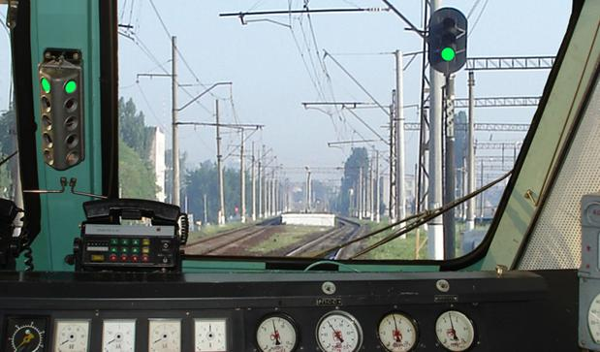

Рисунок 5.54
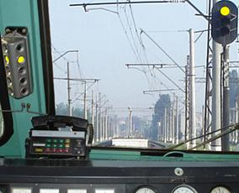
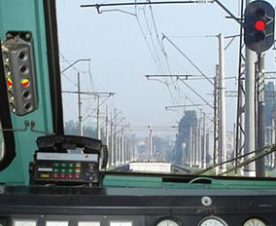

Рисунок 5.55 Рисунок 5.56
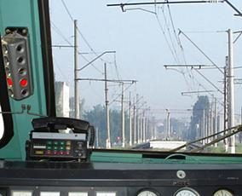
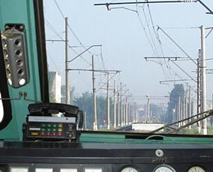

Рисунок 5.57 Рисунок 5.58
Локомотивный светофор также сигнализирует:
зеленым огнем о приближение поезда к путевому светофору с одним желтым мигающим огнем, с одним зеленым мигающим огнем, с двумя зелеными огнями, с одним желтым и одним зеленым огнями;
желтым огнем - о приближении поезда к путевому светофору с двумя желтыми огнями, из них верхний - мигающий, а также с другими огнями, которые указывают на следование с отклонением по стрелочному переводу, и на участках с четырехзначной сигнализацией при приближении к светофору с одним желтым мигающим огнем, который ограждает участок пути меньше тормозного пути для снижения с максимальной установленной скорости до скорости следования на боковой путь.

5.9.2. На участках, где автоматическая локомотивная сигнализация применяется как самостоятельное средство сигнализации и связи во время движения поездов, локомотивными светофорами подаются сигналы:
зеленый огонь - "Разрешается движение с установленной скоростью, впереди свободные три или более блок-участка";
желтый огонь - "Разрешается движение с уменьшенной скоростью, впереди свободен один или два блок-участка";
желтый огонь с красным - "Разрешается движение с готовностью остановиться перед сигнальным знаком "граница блока-участка" (рис. 8.18), следующий блок-участок занят".
В случае вступления поезда на занятый блок-участок на локомотивном светофоре загорается красный огонь.
Белый огонь указывает, что локомотивные устройства включены, сигналы с пути на локомотив не передаются.
При подходе к путевым светофорам локомотивные светофоры подают сигналы, указанные в п.п. 5.3.4. и 5.9.1 данной Инструкции.

5.10. ОБОЗНАЧЕНИЕ НЕДЕЙСТВУЮЩИХ СВЕТОФОРОВ

Недействующие светофоры должны быть перекрещены двумя планками, а сигнальные огни на них погашены (рис. 5.59).
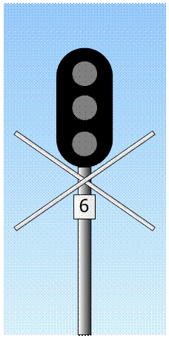

Рисунок 5.59.

VІ. СИГНАЛЫ ОГРАЖДЕНИЯ

6.1. ПОСТОЯННЫЕ СИГНАЛЫ

6.1.1. Сигналом "Уменьшение скорости" в виде диска желтого цвета (рис. 6.1) подается сигнал:
"Разрешается движение с уменьшением скорости и готовностью проследовать опасное место, огражденное сигнальными знаками "Начало опасного места" и "Конец опасного места" (см. рис. 8.32, 8.33), со скоростью, указанной в приказе начальника железной дороги";
Оборотная сторона сигнала "Уменьшение скорости" (зеленого цвета) (рис. 6.2) - "Поезд проследовал опасное место". На однопутных участках машинист видит такой сигнал с левой стороны по направлению движения.
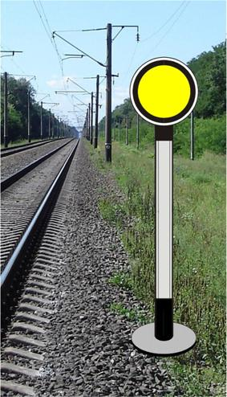
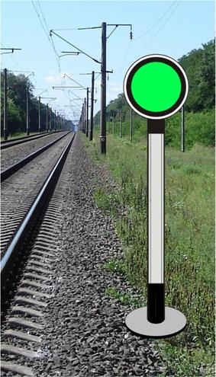

Рисунок 6.1 Рисунок 6.2
Места, требующие в соответствии с приказом начальника железной дороги постоянного уменьшения скорости, ограждаются с обеих сторон на расстоянии 50 м от границ опасного места сигнальными знаками "Начало опасного места" или "Начало размывного места" и "Конец опасного места" или "Конец размывного места". От этих сигнальных знаков на расстоянии А, указанной в графе 2 таблице 6.1, в зависимости от руководящего спуска и максимально допускаемой скорости движения поездов на перегоне, устанавливаются постоянные сигналы уменьшения скорости.
Схемы установки постоянных сигналов "Уменьшение скорости" и знаков ограждения опасных и размывных мест на однопутном участке показаны на рисунке 6.3, по одному из путей двухпутного участка - на рисунке 6.4, на обоих путях- двухпутного участка - на рисунке 6.5.

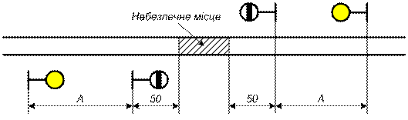
Рисунок 6.3

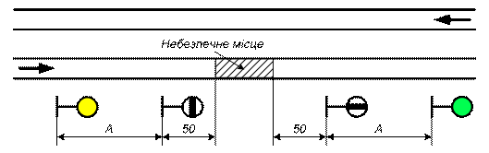
Рисунок 6.4

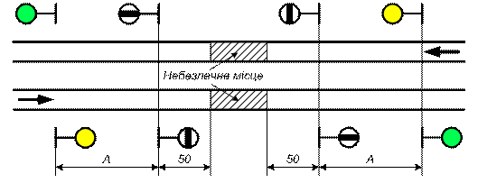
Рисунок 6.5

Таблица 6.1
Руководящий спуск и максимально допустимая скорость движения поездов на перегоне | Расстояние
 | "А" | "Б"
На перегонах, где имеются руководящие спуски меньше 6‰, при скорости движения:  - грузовых поездов - не больше 80 км/ч,  - пассажирских и рефрижераторных поездов - не больше 100 км/ч | 800 | 1000
- рефрижераторных поездов - больше 100 км/ч, но не больше 120 км/ч,  - пассажирских поездов - больше 100 км/ч, но не больше 140 км/ч | 1000 | 1200
- грузовых поездов - больше 80 км/ч, но не больше 90 км/ч | 1100 | 1300
- грузовых поездов - больше 90 км/ч, но не больше 100 км/ч,  - пассажирских поездов - больше 140 км/ч, но не больше 160 км/ч | 1400 | 1600
На перегонах, где есть руководящие спуски 6‰ и круче, но не больше 10‰, при скорости движения:
- грузовых поездов - не больше 80 км/ч,  - пассажирских и рефрижераторных поездов - не больше 100 км/ч | 1000 | 1200
- рефрижераторных поездов - больше 100 км/ч, но не больше 120 км/ч,  - пассажирских поездов - больше 100 км/ч, но не больше 140 км/ч | 1100 | 1300
- грузовых поездов - больше 80 км/ч, но не больше 90 км/ч | 1300 | 1500
- пассажирских поездов - больше 140 км/ч, но не больше 160 км/ч | 1500 | 1700
На перегонах, где есть руководящие спуски круче 10‰ | Устанавливаются начальником железной дороги
"А" - расстояние от сигнальных знаков "Начало опасного места" и "Конец опасного места" до сигналов уменьшения скорости;
"Б" - расстояние от временных красных сигналов и от места внезапного препятствия, которое возникло, до первой петарды
В таблице 6.1 и на всех схемах, которые помещены в данной Инструкции, расстояния представлены в метрах

Перечень перегонов с указанными расстояниями, на которых должны соответственно укладываться петарды и устанавливаться сигналы "Уменьшение скорости" в зависимости от руководящего спуска и максимально допустимой скорости движения поездов на перегоне, определяется начальником железной дороги.

6.2. ВРЕМЕННЫЕ СИГНАЛЫ

6.2.1. К временным сигналам принадлежат:
"Остановка" - в виде щита прямоугольной формы красного цвета с обеих сторон (или красный флажок на шесте) днем и красный огонь фонаря на шесте ночью (рис. 6.6);
"Уменьшение скорости"- в виде квадратного щита желтого цвета (обратная сторона зеленого цвета) днем и ночью (рис. 6.7).
6.2.2. Временными сигналами предъявляются требования:
"Остановка" - "Стой! Запрещается проезжать сигнал";
"Уменьшение скорости" при размещении опасного места:
на перегоне - "Разрешается движение с уменьшением скорости, впереди опасное место, требующее остановки или прохождение с уменьшенной скоростью";
на главном пути станции - "Разрешается движение с уменьшением скорости, впереди опасное место, требующее проследования с уменьшенной скоростью";
на остальных станционных путях - "Разрешается проследование сигнала со скоростью, указанной в предупреждении, а при отсутствии его - не более 25 км/ч".
Обратная сторона сигнала "Уменьшение скорости" (зеленого цвета) днем и ночью (рис. 6.8) на перегоне и на главном пути станции указывает на то, что машинист имеет право повысить скорость до установленной после проследования опасного места всем поездом.
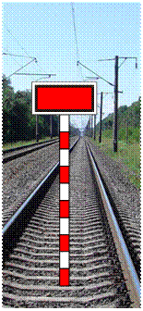
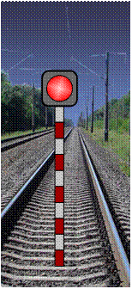
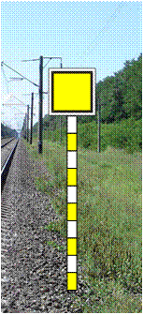

Рисунок 6.6 Рисунок 6.6 Рисунок 6.7

6.3. ОГРАЖДЕНИЕ МЕСТ ПРЕПЯТСТВИЙ ДЛЯ ДВИЖЕНИЯ ПОЕЗДОВ И МЕСТ ПРОВЕДЕНИЯ РАБОТ НА ПЕРЕГОНАХ

6.3.1. Любое препятствие для движения поездов на перегоне должно быть ограждено сигналами "Остановка" независимо от того, ожидается поезд или нет.
Места проведения работ на перегоне, требующие остановки поездов, ограждаются так же, как и препятствия.
Препятствия на перегоне ограждаются с обеих сторон на расстоянии 50 м от границ ограждаемого участка, сигналами "Остановка". От этих сигналов на расстоянии Б, указанной в графе 3 таблице 6.1, в зависимости от руководящего спуска и максимально допустимой скорости движения поездов на перегоне укладывается по три петарды и на расстоянии 200 м от первой, более близкой к месту работ, петарды в направлении от места работ устанавливаются временные сигналы "Уменьшение скорости". Схемы ограждения препятствий и мест проведения работ на однопутном участке показаны на рис. 6.9, на одном из путей двухпутного участка - на рис. 6.10, на обоих путях двухпутного участка - на рис. 6.11.

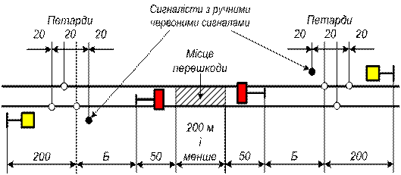
Рисунок 6.9
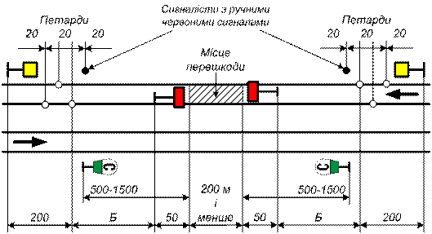

Рисунок 6.10

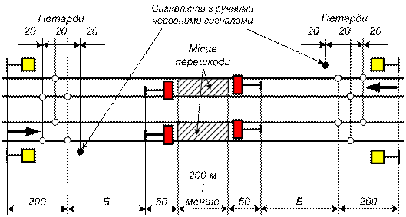
Рисунок 6.11

Временные сигналы "Уменьшение скорости" и петарды должны находиться под охраной сигналистов, стоящих с ручными красными сигналами на расстоянии 20 м от первой петарды в сторону места работ. Временные сигналы "Остановка" должны находиться под наблюдением руководителя работ.
В случае выполнения работ развернутым фронтом (более 200 м) места работ ограждаются порядком, указанном на рис. 6.12.

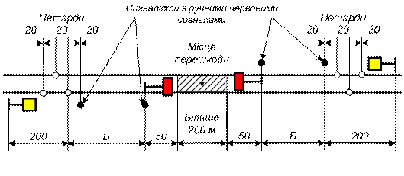
Рисунок 6.12

Временные сигналы "Остановка", установленные на расстояния 50 м от границ участка, требующего ограждения, должны находиться под охраной стоящих около них сигналистов с ручными красными сигналами.
Если место препятствия или проведения работ на перегоне находится возле станции и оградить это место установленным порядком невозможно, то со стороны перегона оно ограждается так, как указано выше, а со стороны станции временный сигнал "Остановка" устанавливается на оси пути против входного сигнала (или сигнального знака "Граница станции") с укладкой трех петард, охраняемых сигналистом. Если место препятствия или проведения работ расположено на расстоянии менее 60 м от входного светофора (или сигнального знака "Граница станции"), то петарды со стороны станции не укладываются. Схема ограждения препятствия перед входным светофором показана на рисунке 6.13.

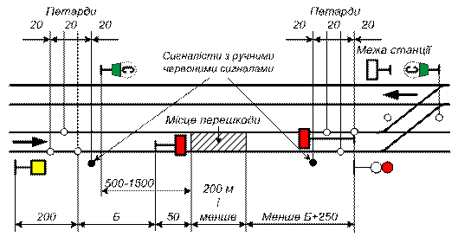
Рисунок 6.13

При подходе поезда к временному сигналу "Уменьшение скорости" машинист должен подать один длинный свисток локомотива (моторвагонного и специального самоходного подвижного состава), а при подходе к сигналисту с ручным красным сигналом подать сигнал остановки и принять меры к немедленной остановке поезда, чтобы остановиться, не проезжая временного сигнала "Остановка".
Сигналисты для отличия от других работников железнодорожного транспорта должны носить главной убор с верхом желтого цвета.
Места препятствий для движения поездов и места проведения работ на многопутных перегонах ограждаются в соответствии с порядком, установленным Государственной администрацией железнодорожного транспорта Украины.
6.3.2. При внезапном возникновении препятствия и отсутствии необходимых временных сигналов необходимо немедленно на месте препятствия установить сигнал "Остановка" (рис. 6.14):
- днем - красный флажок;
- ночью - фонарь с красным огнем,
и с обеих сторон на расстоянии Б, указанной в графе 3 таблице 6.1, в зависимости от руководящего спуска и максимально допустимой скорости движения поездов на перегоне уложить по три петарды.
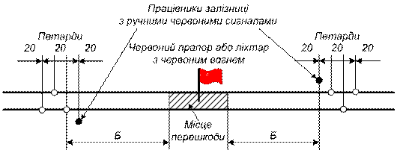
Рисунок 6.14

Петарды должны охраняться работниками железной дороги, которые обязаны стоять с ручными красными сигналами на расстоянии 20 м от первой петарды в сторону места препятствия.
Сигналы устанавливаются в первую очередь со стороны ожидаемого поезда. На однопутных участках, если неизвестно, с какой стороны можно ожидать поезд, сигналы устанавливаются в первую очередь со стороны спуска к огражденному месту, а на площадке - со стороны кривой или выемки.
Детальный порядок действий работников при ограждении внезапно возникших препятствий, определяется нормативными документами Государственной администрации железнодорожного транспорта Украины.
6.3.3. Места, через которые поезда могут проходить только с проводником (со скоростью менее 15 км/ч), а также сплетения путей на двухпутных участках в одном уровне ограждаются как место препятствия для движения, но без укладки петард. Об установке этих сигналов на поезда выдаются письменные предупреждения.
При необходимости пропустить поезд с проводником, на который не выдано предупреждения, укладка петард обязательна.
Если пропуск поездов с проводником устанавливается на продолжительное время, то временные сигналы "Остановка" разрешается заменять светофорами прикрытия, оставляемыми в закрытом положении с установкой перед ними предупредительных светофоров (рис. 6.15).

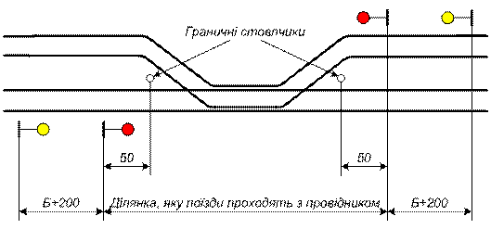
Рисунок 6.15
Установка светофоров прикрытия утверждается приказом начальника железной дороги, и в этом случае предупреждения на поезда не выдаются.
Если с обеих сторон огражденного места открывают путевые посты, то движение поездов между этими постами проводится по одному из применяемых средств сигнализации и связи без проводника. В отдельных случаях для наблюдения за проследованием поезда по огражденному месту с установленной скоростью может назначаться и проводник.
6.3.4. Если место, требуещее уменьшения скорости, на перегоне размещено вблизи станции и оградить его в установленном порядке невозможно, то со стороны перегона оно ограждается так, как указано выше, а со стороны станции - в порядке, показанному на рисунке 6.16.

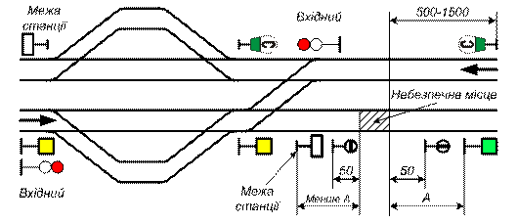
Рисунок 6.16

При подходе к временному сигналу "Уменьшение скорости" машинист должен подать один длинный свисток локомотива (моторвагонного и специального самоходного подвижного состава) и вести поезд так, чтобы проследовать место, огражденное временными сигнальными знаками "Начало опасного места" (рис. 6.17) и "Конец опасного места" (рис. 6.18), со скоростью, указанной в предупреждении, а при отсутствии предупреждения - со скоростью не более 25 км/ч.
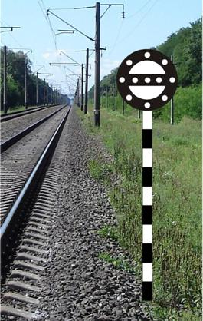
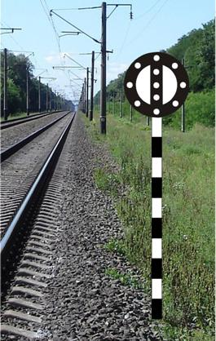

Рисунок 6.17 Рисунок 6.18
Сигнальный знак "Конец опасного места" размещается на оборотной стороне знака "Начало опасного места".
Временные сигналы уменьшения скорости и сигнальные знаки "Начало опасного места" и "Конец опасного места" на станционных путях и многопутных перегонах могут применяться с укороченными шестами.

6.3.5. Места проведения работ на пути, не требующие ограждения сигналами "Остановка" или "Уменьшение скорости", но требующие предупреждения работающих о приближении поезда, ограждаются временными сигнальными знаками "С" о подаче свистка, которые устанавливаются у пути, где проводятся работы, а также у каждого смежного главного пути (рис. 6.19).

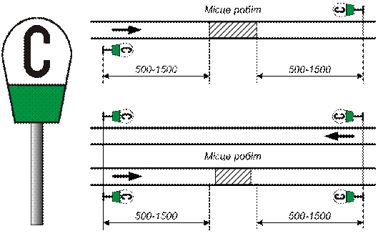
Рисунок 6.19

Временные сигнальные знаки "С" устанавливаются в таком же порядке у смежных главных путей и при проведении работ, огражденных сигналами "Остановка" (см. рис. 6.10 и 6.13) или сигналами "Уменьшение скорости".
На перегонах, где обращаются поезда со скоростью более 120 км/ч, временные сигнальные знаки "С" устанавливаются на расстоянии 800 - 1500 м от границ участка работ.

6.4. ОГРАЖДЕНИЕ МЕСТ ПРЕПЯТСТВИЙ ДЛЯ ДВИЖЕНИЯ ПОЕЗДОВ И МЕСТ ПРОВЕДЕНИЯ РАБОТ НА СТАНЦИЯХ

6.4.1. Любое препятствие для движения по станционным путям и стрелочным переводам должно быть ограждено сигналами "Остановка" независимо от того, ожидается поезд (маневровый состав) или нет.
При ограждении на станционном пути места препятствия или проведения работ сигналами "Остановка" все ведущие к этому месту стрелки устанавливаются в такое положение, чтобы на него не мог выехать подвижной состав, и запираются или зашиваются костылями. На месте препятствия или проведения работ на оси пути устанавливается временный сигнал "Остановка" (рис. 6.20).

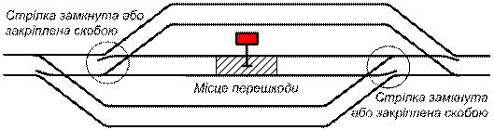
Рисунок 6.20

Если любые из этих стрелок направлены остряками в сторону места препятствия или проведение работ и не дают возможности изолировать путь, такое место с обеих сторон ограждается временными сигналами "Остановка", установленными на расстоянии 50 м от границ места препятствия или проведения работ (рис. 6.21).
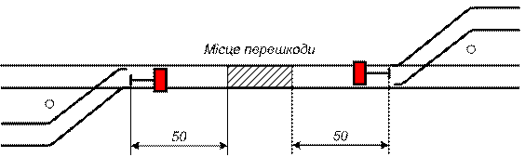
Рисунок 6.21

В случае, если остряки стрелок расположены ближе чем 50 м от места препятствия или проведения работ, между остряками каждой такой стрелки устанавливается временный сигнал "Остановка" (рис. 6.22).
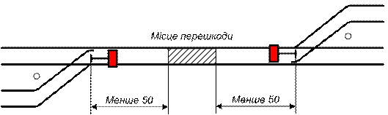
Рисунок 6.22

При ограждении временными сигналами "Остановка" места препятствия или проведения работ на стрелочном переводе сигналы устанавливаются:
со стороны крестовины - против предельного столбика на оси каждого из сходящихся путей;
с противоположной стороны - на расстоянии 50 м от остряка стрелки (рис. 6.23).
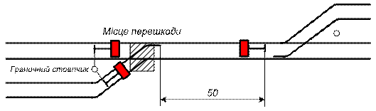
Рисунок 6.23
Если вблизи стрелочного перевода, подлежащего ограждению, расположена другая стрелка, которую можно поставить в такое положение, что на стрелочный перевод, где есть препятствие, не может выехать подвижной состав, то стрелка в таком положении запирается или зашивается костылем. В этом случае временный сигнал "Остановка" со стороны такой изолирующей стрелки не ставится (рис. 6.24).

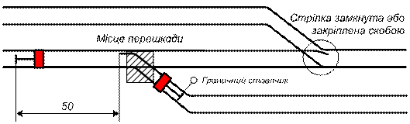
Рисунок 6.24

Когда стрелку в указанное положение поставить невозможно, то на расстоянии 50 м от места препятствия или проведения работ по направлению к этой стрелке устанавливается временный сигнал "Остановка" (см. рис. 6.23).
Если место препятствия или проведения работ находится на входной стрелке, то со стороны перегона оно ограждается закрытым входным светофором, а со стороны станции - временными сигналами "Остановка", устанавливаемыми на оси каждого из сходящихся путей против предельного столбика (рис. 6.25).

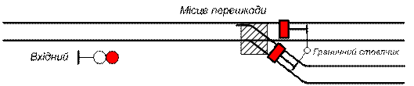
Рисунок 6.25

Когда место препятствия или проведения работ находится между входной стрелкой и входным светофором, то со стороны перегона оно ограждается закрытым входным светофором, а со стороны станции - временным сигналом "Остановка", установленным между остряками входной стрелки (рис. 6.26).
Дежурный стрелочного поста, который обнаружил или получил информацию о возникновении препятствия на стрелочном переводе, должен немедленно установить один временный сигнал "Остановка" на месте препятствия (до начала работ по ремонту) и доложить об этом дежурному по станции.

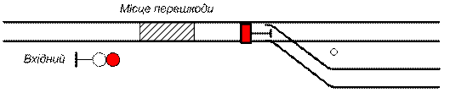
Рисунок 6.26

6.4.2. Место, требующее уменьшения скорости, расположенное на главном пути станции, ограждается временными сигналами "Уменьшение скорости" и сигнальными знаками "Начало опасного места" и "Конец опасного места", как показано на рисунках 6.27 и 6.28.
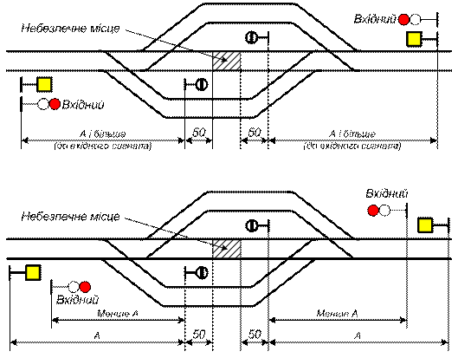
Рисунок 6.27

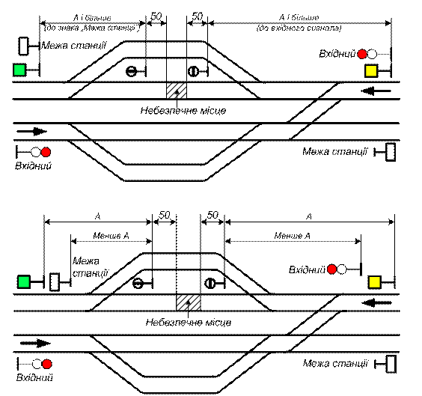

Рисунок 6.28

Если место, требующее уменьшения скорости, расположено на других станционных путях, то оно ограждается только временными сигналами "Уменьшение скорости". Порядок установления этих сигналов показан на рисунке 6.29.
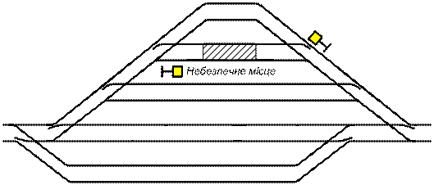
Рисунок 6.29

6.5. ОГРАЖДЕНИЕ ПОДВИЖНОГО СОСТАВА НА СТАНЦИОННЫХ ПУТЯХ

Вагоны, ремонтируемые на станционных путях, и вагоны с опасными грузами класса 1 (ВМ), стоящие на отдельных путях, ограждаются временными сигналами "Остановка", устанавливаемыми на оси пути на расстоянии не менее 50 м (на сквозных путях - с обеих сторон, а на тупиковых путях - со стороны стрелочного перевода).
Если в этом случае крайний вагон находится от предельного столбика ближе 50 м, то временный сигнал "Остановка" с этой стороны устанавливается на оси пути против предельного столбика.
Порядок ограждения составов или отдельных групп вагонов при их техническом обслуживании в зависимости от местных условий устанавливается начальником железной дороги.
При техническом обслуживании и ремонте вагонов может применяться ограждение светофорами в соответствии с порядком, установленным Государственной администрацией железнодорожного транспорта Украины.

6.6. ОГРАЖДЕНИЕ ПОЕЗДА ПРИ ВЫНУЖДЕННОЙ ОСТАНОВКЕ НА ПЕРЕГОНЕ

6.6.1. При вынужденной остановке на перегоне пассажирского поезда ограждение выполняет проводник последнего пассажирского вагона по указанию машиниста в случаях:
вызова восстановительного или пожарного поезда, а также вспомогательного локомотива, если помощь оказывается с хвоста;
если поезд был отправлен при перерыве действия всех средств сигнализации и связи по правильному пути на двухпутный перегон или однопутный перегон с сообщением об отправлении за ним другого поезда.
Проводник последнего пассажирского вагона, ограждающий остановившийся поезд, должен привести в действие ручной тормоз, уложить на расстоянии 800 м от хвоста поезда петарды, после чего отойти от места уложенных петард назад к поезду на 20 м и показывать ручной красный сигнал в сторону перегона (рис. 6.30).
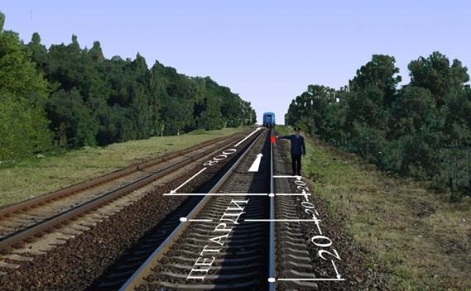
Рисунок 6.30

При вынужденной остановке на перегоне других поездов они ограждаются лишь в случаях, если отправление было произведено при условии перерыва действия всех средств сигнализации и связи по правильному пути на двухпутный перегон или однопутный перегон с выдачей извещения об отправлении за ним другого поезда. При этом ограждение выполняется помощником машиниста, который должен немедленно после остановки перейти в хвост поезда, проверить наличие сигналов хвостового вагона, внимательно наблюдать за перегоном и в случае появления следом идущего поезда, принять меры к его остановке.
Если помощь остановившемуся поезду оказывается с головы, машинист ведущего локомотива при приближении восстановительного (пожарного) поезда или вспомогательного локомотива должен подавать сигнал общей тревоги; днем, при плохой видимости, включить прожектор.
6.6.2. Проводник вагона, ограждающий хвост остановившегося на перегоне пассажирского поезда, возвращается к составу только после подхода и остановки восстановительного (пожарного) поезда или вспомогательного локомотива или после передачи ограждения другому работнику, подошедшему к месту остановки пассажирского поезда.
Помощник машиниста, находящийся возле хвоста поезда, отправленного при перерыве действия всех средств сигнализации и связи, возвращается на локомотив только после подхода и остановки следом идущего поезда, или по сигналу машиниста, подаваемому свистком локомотива, если миновала потребность в ограждении.
6.6.3.На участках, оборудованных автоблокировкой, при остановке на перегоне пассажирского поезда проводник последнего пассажирского вагона обязан проверить видимость поездных сигналов хвостового вагона, внимательно наблюдать за перегоном и в случае появления следом идущего поезда принять меры к его остановки.
6.6.4.При вынужденной остановке поезда на двухпутном или многопутном перегоне вследствие схода с рельсов, столкновения, развалившегося груза и т.п., когда нужно оградить место препятствия для движения поездов, возникшее на смежном пути, машинист должен подавать сигнал общей тревоги.
При этом в случае остановки пассажирского поезда ограждение проводится с головы помощником машиниста, а с хвоста - проводником последнего пассажирского вагона с укладкой петард на расстоянии 1000 м от головы и хвоста поезда, как показано на рис.6.31.
При остановке других поездов ограждение производится помощником машиниста с укладкой петард на смежном пути со стороны ожидаемого по этому пути поезда на расстоянии 1000 м от места препятствия (рис.6.32). Если голова поезда находится от места препятствия на расстоянии более 1000 м, петарды на смежном пути укладываются напротив локомотива. Если машинистом поезда будут получены сообщение о том, что по смежному пути отправлен поезд в неправильном направлении, он должен по радиосвязи вызвать помощника машиниста для укладки петард на таком же расстоянии от места препятствия с противоположной стороны.
На участках, где обращаются пассажирские поезда со скоростью более 120 км/ч, расстояния, на которые необходимо укладывать петарды, устанавливаются начальником железной дороги, с информированием железных дорог, чьи поезда курсируют на данных участках.
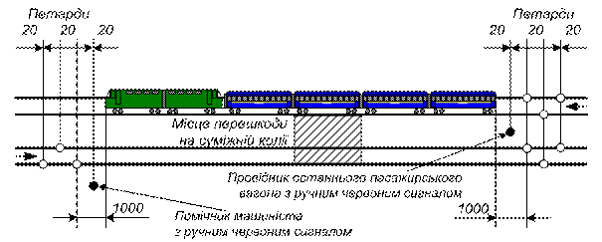
Рисунок 6.31
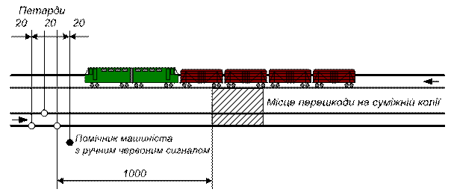
Рисунок 6.32
После укладки петард помощник машиниста и проводник вагона должны отойти от места уложенных петард назад к поезду на 20 м и показывать красный сигнал в сторону возможного приближения поезда.

6.6.5. К ограждению хвоста и головы поезда, имеющего вынужденную остановку на перегоне, а также мест препятствий для движения поездов на смежном пути двухпутного или многопутного перегона по распоряжению машиниста ведущего локомотива могут быть привлечены работники локомотивной бригады, проводники пассажирских вагонов, а также работники других служб.

VІІ. РУЧНЫЕ СИГНАЛЫ

7.1. Ручными сигналами предъявляются требования:
красным развернутым флажком днем и красным огнем ручного фонаря ночью - "Стой! Движение запрещено" (рис.7.1).

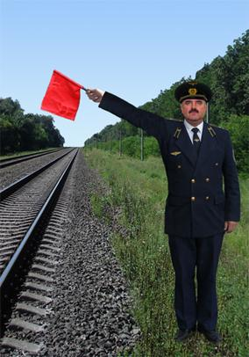
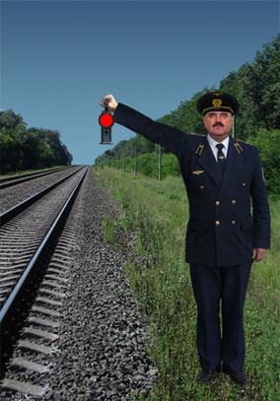

Рисунок 7.1

При отсутствии днем красного флажка, а ночью - ручного фонаря с красным огнем сигналы остановки подаются: движением по кругу желтого флажка, рук или какого-нибудь предмета днем и движением по кругу фонаря с огнем любого цвета ночью (рис.7.2).
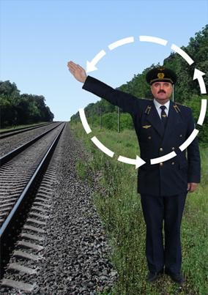
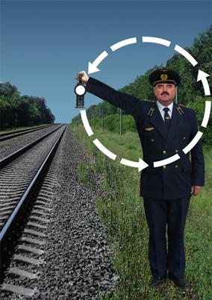

Рисунок 7.2

Желтым развернутым флажком днем и желтым огнем ручного фонаря ночью - "Разрешается движение со скоростью, указанной в предупреждении или в приказе начальника железной дороги, а при отсутствии этих указаний - со скоростью не более 25 км/ч (рис.7.3).
Желтый огонь ручного фонаря применяется только в пределах станции. При отсутствии ночью ручного фонаря с желтым огнем сигнал уменьшения скорости на станции может подаваться медленным движением вверх и вниз ручного фонаря с прозрачно-белым огнем (рис.7.4).
Сигнал уменьшения скорости на перегоне ночью во всех случаях должен подаваться только медленным движением вверх и вниз ручного фонаря с прозрачно-белым огнем (рис.7.4).
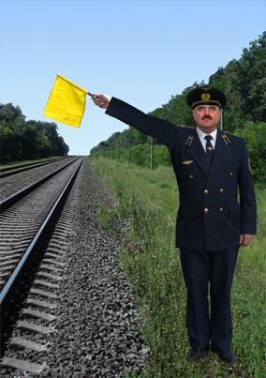
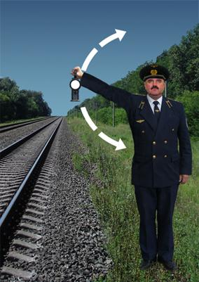

Рисунок 7.3 Рисунок 7.4
7.2. При опробовании автотормозов подаются сигналы:
Требование машинисту провести пробное торможение (после устного предупреждения) подается поднятой вертикально рукой днем и поднятым ручным фонарем с прозрачно-белым огнем ночью (рис.7.5). Машинист отвечает одним коротким свистком локомотива и приступает к торможению.
Требование машинисту отпустить тормоза подается движениями руки перед собой по горизонтальной линии днем и такими же движениями ручного фонаря с прозрачно-белым огнем ночью (рис.7.6). Машинист отвечает двумя короткими свистками локомотива и отпускает тормоза.
Для передачи указания для опробования автотормозов могут применяться радиосвязь или устройства двусторонней парковой связи.

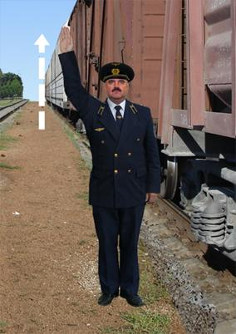
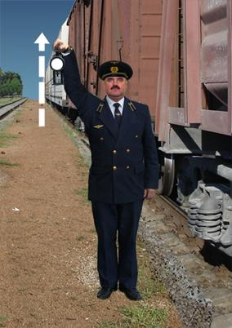

Рисунок 7.5
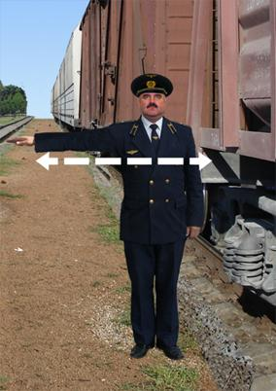
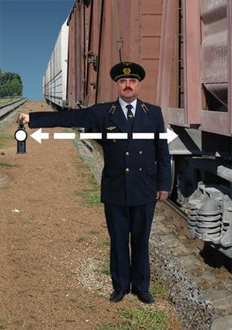

Рисунок 7.6
7.3.Дежурный по станции, где ему вменено в обязанность провожать поезда, при отправлении или следовании поезда по станции без остановки показывает поднятый вертикально в вытянутой руке ручной диск, окрашенный в белый цвет с черной каймой, или свернутый желтый флажок днем и поднятый ручной фонарь с зеленым огнем ночью (рис.7.7).
Это означает, что поезд может отправиться со станции (с путей, не имеющих выходных сигналов, при наличии соответствующего разрешения на занятие перегона) или следовать без остановки со скоростью, установленной для проследования по станции. Указанный сигнал при следовании поезда без остановки показывается до проследования локомотива прибывающего поезда мимо дежурного по станции.
Дежурный по станции, где ему вменено в обязанность встречать поезда, встречает поезда, имеющие остановку на станции по расписанию, показывая поднятый вертикально в вытянутой руке ручной диск, окрашенный в белый цвет с черной каймой, или свернутый желтый флажок днем и поднятый ручной фонарь с белым огнем ночью (рис.7.8). Указанный сигнал при следовании поезда без остановки показывается до проследования локомотива прибывающего поезда мимо дежурного по станции.
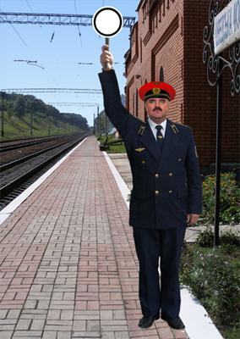
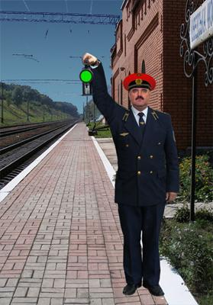

Рисунок 7.7
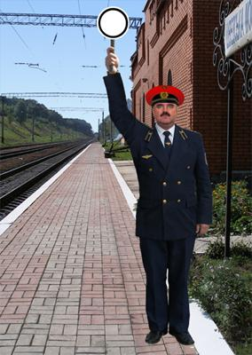
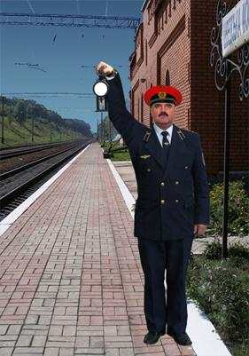

Рисунок 7.8
Для остановки поезда, не имеющего ее по расписанию, дежурный по станции, где ему вменено в обязанность встречать поезда, должен показывать ручной красный диск или развернутый красный флажок днем и красный огонь ручного фонаря ночью (рис.7.9).
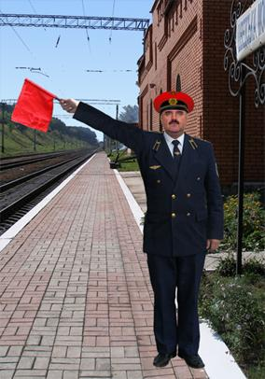
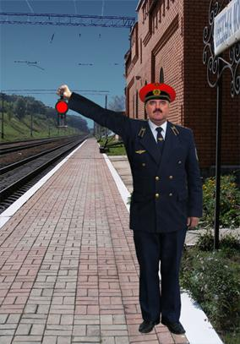

Рисунок 7.9

На станциях, где рабочее место дежурного по станции вынесено на стрелочный пост, дежурный по станции в случае приема поезда на боковой путь или с остановкой на станции (независимо от расписания) показывает:
днем - развернутый желтый флажок;
ночью - желтый огонь ручного фонаря.
Дежурный по станции должен встречать и провожать поезда в головном уборе с верхом красного цвета.

7.4. Сигналисты и дежурные стрелочных постов встречают поезда:
в случае пропуска по главному пути без остановки на станции со свернутым желтым флажком днем и с прозрачно-белым огнем ручного фонаря ночью (рис.7.10).
В случае приема поезда на боковой путь или с остановкой на станции с развернутым желтым флажком днем и с желтым огнем ручного фонаря ночью (рис.7.11).

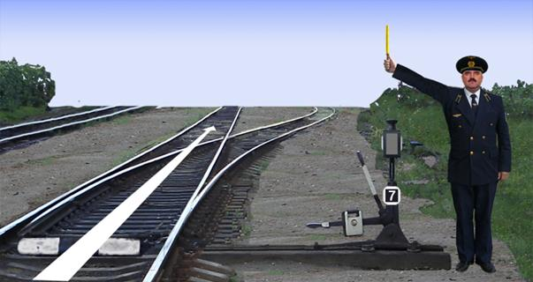

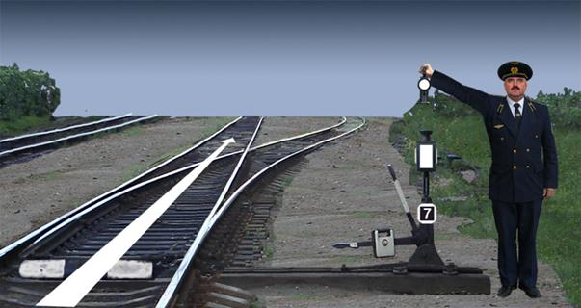

Рисунок 7.10
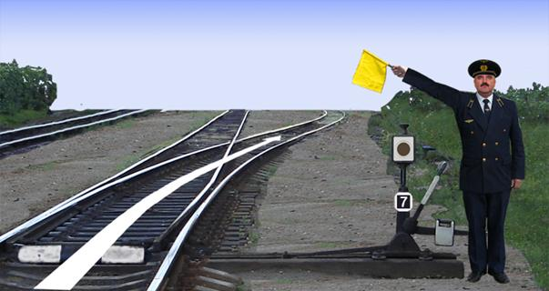

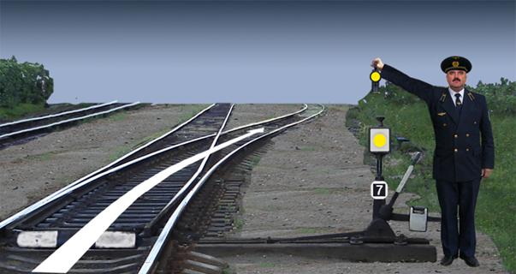

Рисунок 7.11
7.5. Сигналисты и дежурные стрелочных постов провожают поезда, отправляющиеся со станции, во всех случаях со свернутым желтым флажком днем и прозрачно-белым огнем ручного фонаря ночью.
7.6. Сигнал остановки с поезда подается машинисту локомотива:
днем – развернутым красным флажком;
ночью – красным огнем ручного фонаря.
7.7. При отправлении пассажирского поезда со станции после остановки проводники штабного и хвостового вагонов должны показывать в сторону платформы (до конца платформы):
днем – свернутый желтый флажок;
ночью – ручной фонарь с прозрачно-белым огнем.
Это указывает на беспрепятственное следование поезда. Проводники остальных вагонов при трогании поезда закрывают боковую дверь вагона и наблюдают через тамбурное окно за возможной подачей сигналов при следовании вдоль платформы.
7.8. На перегонах обходчики железнодорожных путей и искусственных сооружений и дежурные переездов при свободности пути встречают поезда со свернутым желтым флажком днем и с прозрачно-белым огнем ручного фонаря ночью (рис.7.12).

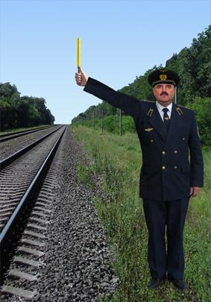
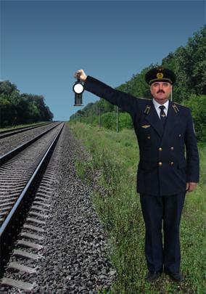

Рисунок 7.12

В местах, огражденных сигналами уменьшения скорости или остановки, они встречают поезда днем или ночью с сигналами, соответствующими установленным на пути.

VІІІ. СИГНАЛЬНЫЕ УКАЗАТЕЛИ И ЗНАКИ

8.1. МАРШРУТНЫЕ УКАЗАТЕЛИ
В тех случаях, когда необходимо указать путь приема или направление движения поезда или маневрового состава, применяются маршрутные световые указатели направления белого цвета (цифровые, буквенные или положения), размещенных на мачтах светофоров или на отдельной мачте (рис.8.1).
Для указания номера пути, с которого разрешается движение поезда, на групповых выходных и маршрутных светофорах устанавливаются маршрутные световые указатели зеленого цвета (рис.8.2).

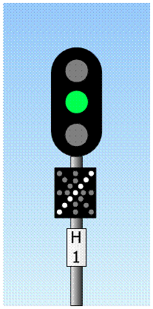
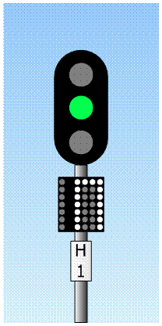
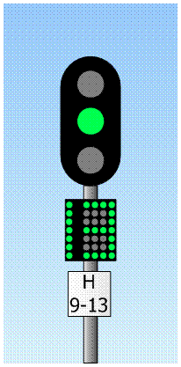

Рисунок 8.1 Рисунок 8.2

Эти указатели могут использоваться и для указания номера пути, с которого разрешено движение маневрового состава, при наличии на групповом выходном или маршрутном светофоре лунно-белого огня.

8.2. СТРЕЛОЧНЫЕ УКАЗАТЕЛИ

8.2.1. Освещаемые стрелочные указатели одиночных стрелок с обеих сторон показывают:
Стрелка установлена по прямому пути:
днем – белый прямоугольник узкой стороны указателя (рис.8.3);
ночью - молочно-белый огонь (рис.8.4);
Стрелка установлена на боковой путь:
днем – широкая сторона указателя (рис.8.5);
ночью – желтый огонь (рис.8.6).

8.2.2. Положение перекрестных стрелок обозначается двумя обычными стрелочными указателями, которые показывают, что стрелки установлены:
По прямому пути:
днем – на обоих указателях белые прямоугольники узкой стороны указателей;
ночью - молочно-белые огни (рис.8.7).
С пересечением прямого пути:
днем – на обоих указателях широкие стороны указателей;
ночью – желтые огни (рис.8.8).
С прямого на боковой путь:
днем на ближнем указателе видна широкая сторона указателя, а на дальнем - белый прямоугольник узкой стороны указателя;
ночью – на ближнем указателе желтый огонь, а на дальнем - молочно-белый огонь (рис.8.9).
С бокового на прямой путь:
днем на ближнем указателе виден белый прямоугольник узкой стороны указателя, а на дальнем – широкая сторона указателя;
ночью – на ближнем указателе молочно-белый огонь, а на дальнем - желтый огонь (рис.8.10).

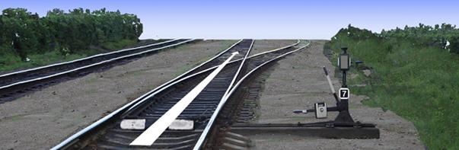

Рисунок 8.3

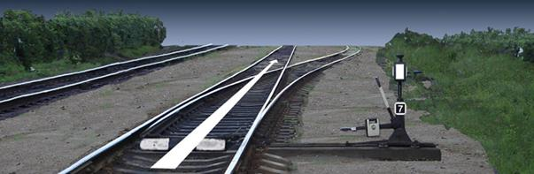

Рисунок 8.4

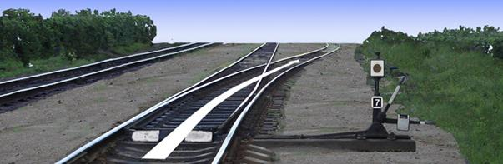

Рисунок 8.5

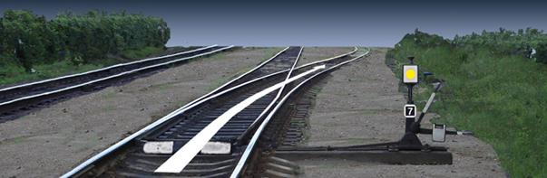

Рисунок 8.6

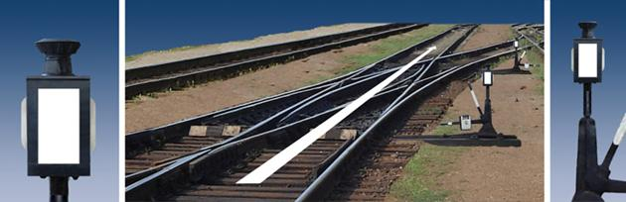

Рисунок 8.7

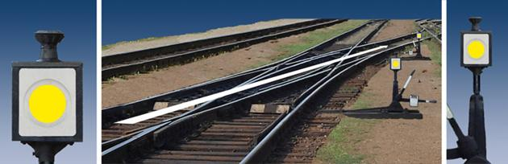

Рисунок 8.8

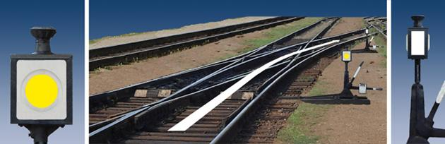
Рисунок 8.9
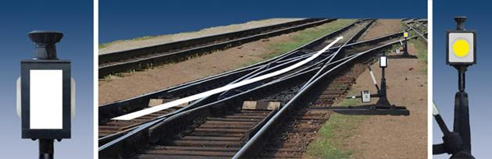
Рисунок 8.10

8.2.3. Неосвещаемые стрелочные указатели показывают:
Стрелка установлена по прямому пути - стреловидный указатель направлен ребром вдоль пути (рис.8.11);
Стрелка установлена на боковой путь - стреловидный указатель направлен в сторону бокового пути (рис.8.12).

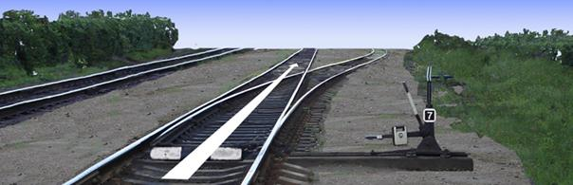
Рисунок 8.11

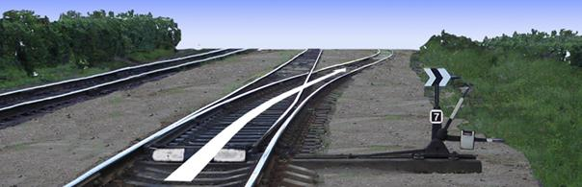
Рисунок 8.12

8.3. УКАЗАТЕЛИ ПУТЕВОГО ЗАГРАЖДЕНИЯ

Указатели путевого заграждения показывают:
"Путь загражден": днем – виден белый круг с горизонтальной черной полосой; ночью - молочно-белый огонь с той же черной полосой (рис.8.13).
"Заграждение с пути снято": днем – виден белый круг или прямоугольник с вертикальной черной полосой;
ночью - молочно-белый огонь с той же черной полосой (рис.8.14).

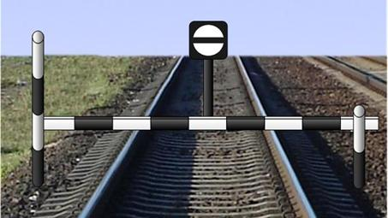

Рисунок 8.13

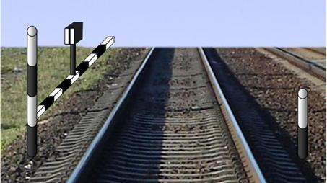

Рисунок 8.14

Указатели путевого заграждения на упорах устанавливаются на правом конце бруса и дают сигнальное показание только в сторону пути (рис.8.15). Эти указатели могут быть освещаемыми и не освещаемыми, что определяется техническо-распорядительным актом станции. Не освещаемые указатели должны иметь светоотражающие элементы или покрытия.
В качестве сигнальных приборов путевого заграждения разрешается использовать типовые стрелочные фонари.

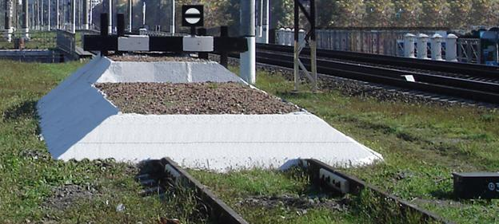
Рисунок 8.15

8.4. УКАЗАТЕЛИ ГИДРАВЛИЧЕСКИХ КОЛОНОК

8.4.1. Указатель гидравлической колонки – фонарь - показывает ночью красный огонь в обе стороны, если поворотная часть колонки установлена поперек пути. Днем видна сама поворотная часть колонки, окрашенная в красный цвет, - сигнал "Стой!" (рис.8.16).
Если поворотная часть колонки установлена вдоль пути, ночью виден в обе стороны прозрачно-белый огонь.
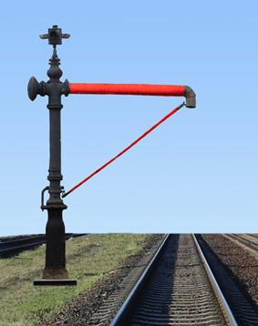
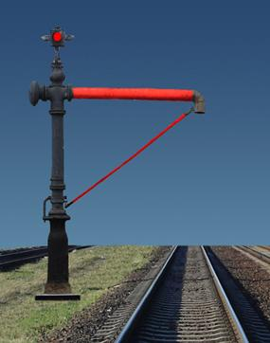

Рисунок 8.16

8.5. УКАЗАТЕЛИ ПЕРЕГРЕВА БУКС

На участках железных дорог, где установлены устройства автоматического контроля технического состояния подвижного состава во время движения поезда, могут применяться сигнальные световые указатели, которые размещаются на отдельных мачтах, а в исключительных случаях на опорах контактной сети (рис.8.17).

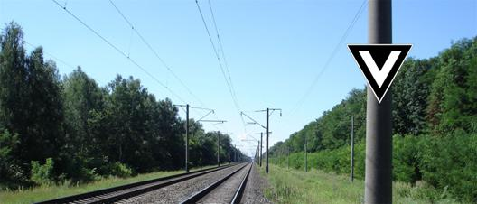

Рисунок 8.17

При появление на сигнальном указателе светящихся полос прозрачно-белого цвета, сигнализирующих о наличии перегретых букс в составе поезда, машинист обязан принять меры к плавному снижению скорости до 20 км/ч служебным торможением, следовать с особой бдительностью, наблюдая за составом поезда и готовностью немедленно остановиться при возникновении аварийной ситуации, проследовать поездом входную стрелку станции со скоростью не более 15км/ч, остановить состав поезда на пути приема независимо от показания выходного (маршрутного) сигнала светофора, если с помощью радиосвязи машинист не получил информации относительно остановки поезда на перегоне.
Нормально указатели перегрева букс не освещаются и сигнального значения не имеют.
8.6. УКАЗАТЕЛИ ГРАНИЦЫ БЛОК - УЧАСТКОВ

На участках железных дорог, где применяется автоматическая локомотивная сигнализация как самостоятельное средство сигнализации и связи, на границах блок-участков устанавливаются сигнальные знаки со светоотражателями и цифровыми литерными табличками (рис.8.18).
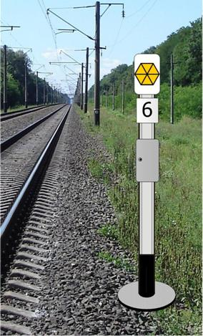

Рисунок 8.18

8.7. УКАЗАТЕЛИ "ОПУСТИТЬ ТОКОПРИЕМНИК"

На электрифицированных участках постоянного тока перед воздушными промежутками, где в случае внезапного снятия напряжения в одной из секций контактной сети не допускается проход электроподвижного состава с поднятыми токоприемниками, применяются сигнальные световые указатели "Опустить токоприемник", размещенных на опорах контактной сети или отдельных мачтах (рис.8.19).

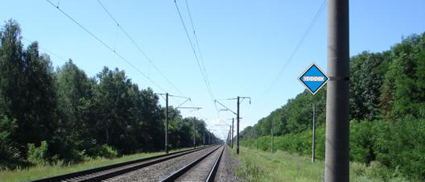
Рисунок 8.19
При появлении на сигнальном указателе мигающей светящейся полосы прозрачно-белого цвета, машинист обязан немедленно принять меры к проследованию ограждаемого воздушного промежутка с опущенными токоприемниками.
Нормально сигнальные полосы указателей не горят, и в этом положении указатели сигнального значения не имеют.

8.8. ПОСТОЯННЫЕ СИГНАЛЬНЫЕ ЗНАКИ

К основным постоянным сигнальным знакам относятся: "Газ", "Нефть", "Начало торможения", "Конец торможения", "Внимание! Токораздел", "Опустить токоприемник", "Поднять токоприемник", "Граница станции", "Граница подъездного пути", "Начало опасного места", "Конец опасного места", "Начало размывного места", "Конец размывного места", знак "С", "Остановка локомотива", "Остановка первого вагона", "Выключи ток", "Включи ток на электровозе", "Включи ток на электропоезде", "Конец контактной подвески".
Постоянные сигнальные знаки устанавливаются на отдельных столбиках, а на электрифицированных участках железных дорог допускается их установка на опорах контактной сети. Порядок и место установки постоянных сигнальных знаков определяется комиссионно и утверждается начальником железной дороги.

8.8.1. Постоянные сигнальные знаки "Газ" и "Нефть" (рис.8.20 и 8.21) устанавливаются в местах пересечения железнодорожных путей нефтегазопродуктопроводами непосредственно на опорах контактной сети или отдельных столбах и указывают на необходимость следования к месту пересечения с повышенным вниманием (бдительностью).

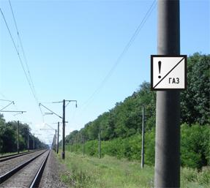
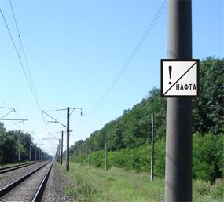

Рисунок 8.20 Рисунок 8.21

8.8.2. Постоянные сигнальные знаки "Начало торможения" (рис.8.22) и "Конец торможения" (рис.8.23) указывают машинисту локомотива места опробования автотормозов на пути следования.

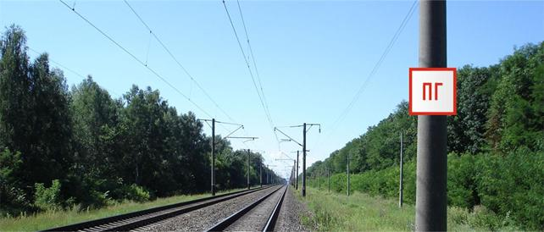
Рисунок 8.22
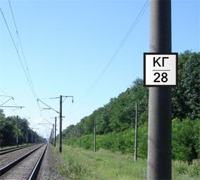
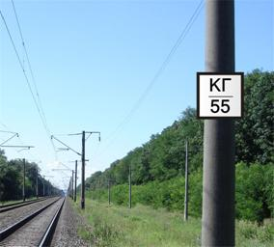

Рисунок 8.23

8.8.3. В случае применения сигнальных знаков "Опустить токоприемник" перед ним устанавливается постоянный сигнальный знак с отражателями "Внимание! Токораздел" (рис.8.24). Постоянный сигнальный знак "Поднять токоприемник" с отражателями на нем устанавливается за воздушным промежутком в направлении движения (рис.8.25).
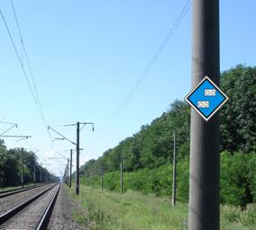
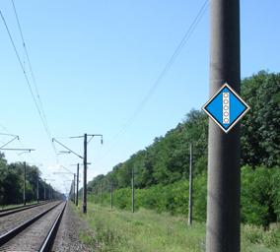

Рисунок 8.24 Рисунок 8.25
Схема установки сигнальных знаков "Опустить токоприемник" и постоянных сигнальных знаков "Поднять токоприемник" и "Внимание! Токораздел" показаны на рисунке 8.26. Размещение их не должно ухудшать видимость и восприятие постоянных сигналов.
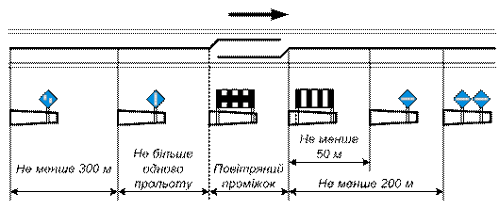
Рисунок 8.26

При обращении 12-вагонных электропоездов расстояние от воздушного промежутка до постоянного знака "Поднять токоприемник" должно быть не менее 250 м.

8.8.4. Опоры контактной сети, которые ограничивают воздушные промежутки, должны иметь отличительный знак – чередующиеся четыре черные и три белые горизонтальные полосы. Первая опора по направлению движения поезда, кроме того, дополнительно обозначается вертикальной черной полосой (рис.8.27).

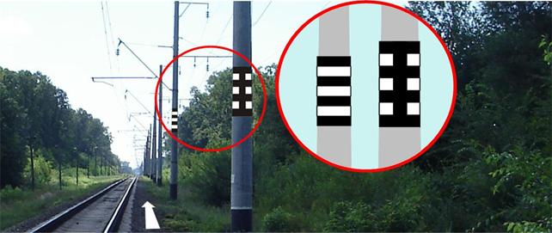

Рисунок 8.27

Знаки могут наноситься непосредственно на опоры или щиты, закрепленные на опорах (рис.8.28). На многопутных участках допускается установка указанных знаков на конструкциях контактной сети над осью пути.
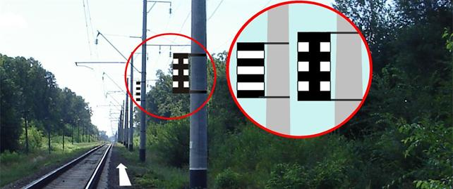

Рисунок 8.28

Остановка электроподвижного состава с поднятыми токоприемниками между этими опорами (знаками) запрещается.
8.8.5. Предельные столбики указывают место, далее которого на пути нельзя устанавливать подвижной состав в направлении стрелочного перевода или глухого пересечения. Окраска предельных столбиков главных и приемо-отправочных путей (рис.8.29) должна отличаться от окраски предельных столбиков других путей (рис.8.30).
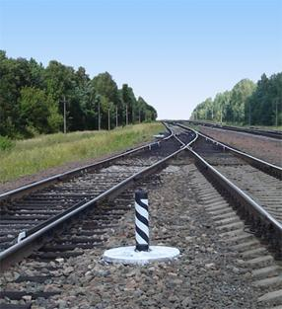
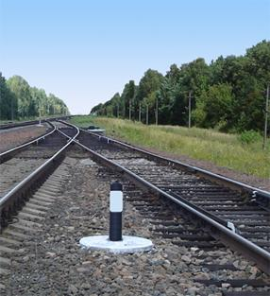

Рисунок 8.29 Рисунок 8.30

8.8.6. Постоянные сигнальные знаки "Начало опасного места" (рис.8.31) и "Конец опасного места" (рис.8.32) со светоотражателями на них указывают границы участка, требующего проследования его поездами с уменьшенной скоростью. Сигнальный знак "Конец опасного места" размещается на оборотной стороне знака "Начало опасного места".

8.8.7. Постоянные сигнальные знаки "Начало размывного места" (рис.8.33) и "Конец размывного места" (рис.8.34) указывают границы участка, требующего проследования его поездами с уменьшенной скоростью. Сигнальный знак "Конец размывного места" размещается на оборотной стороне знака "Начало размывного места".
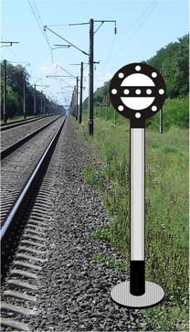
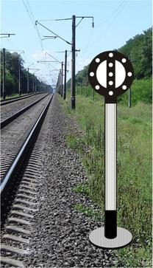

Рисунок 8.31 Рисунок 8.32

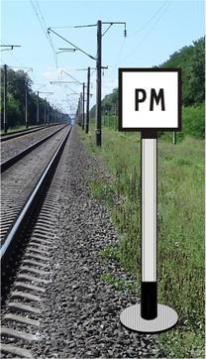
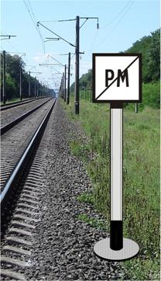

Рисунок 8.33 Рисунок 8.34

8.8.8. Знак "Граница станции" (рис.8.35) указывает границу станции на двухпутных и многопутных участках. Надпись на знаке должна быть с обеих сторон.

8.8.9. Знак "Граница подъездного пути" (рис.8.36) указывает границу подъездного пути. Надпись на знаке должна быть с обеих сторон.

8.8.10. Предупредительные сигнальные знаки:
Знак "С" – подача свистка - устанавливается перед туннелями, мостами, переездами и т.п. (рис.8.37);
"Остановка локомотива" (рис.8.38);
"Остановка первого вагона" (рис.8.39) устанавливается на участках, где обращаются моторвагонные поезда, при условии длины платформы меньше, или значительно больше длины моторвагонного поезда, для обозначения места остановки первого вагона.

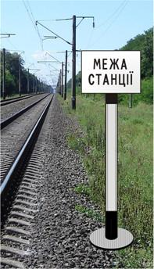
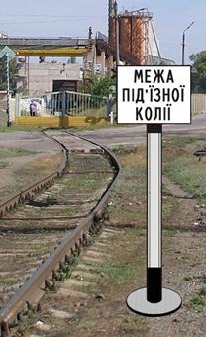

Рисунок 8.35 Рисунок 8.36
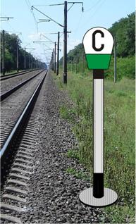
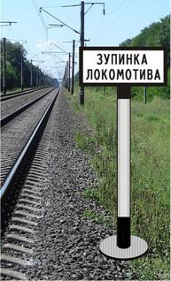
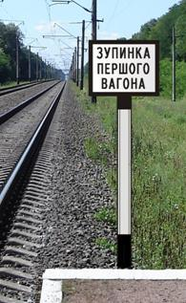

Рисунок 8.37 Рисунок 8.38 Рисунок 8.39

8.8.11. Предупредительные сигнальные знаки со светоотражателями устанавливаются на электрифицированных участках:
- "Выключить ток" (рис.8.40) – перед нейтральной вставкой;
- "Включить ток на электровозе" (рис.8.41);
- "Включить ток на электропоезде" (рис.8.42) – за нейтральной вставкой.
Схема установления этих знаков показана на рисунке 8.43.

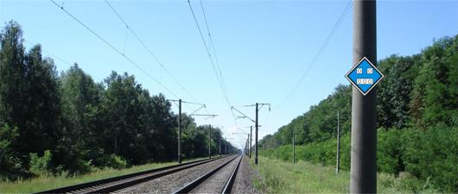
Рисунок 8.40
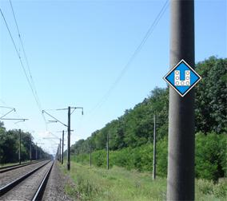
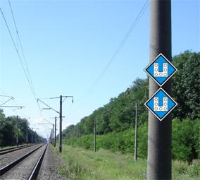

Рисунок 8.41 Рисунок 8.42
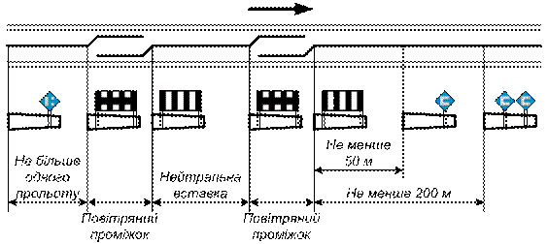
Рисунок 8.43

Сигнальный знак "Конец контактной подвески" (рис.8.44) устанавливается на контактной сети в местах, где заканчивается рабочая зона контактного провода.
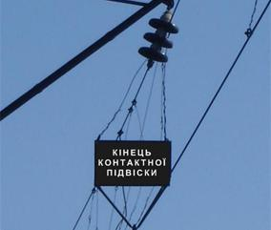
Рисунок 8.44
8.9. ВРЕМЕННЫЕ СИГНАЛЬНЫЕ ЗНАКИ

К временным сигнальным знакам относятся: "Подготовься к опусканию токоприемника", "Опустить токоприемник", "Поднять токоприемник", "Подготовься поднять нож и закрыть крылья", "Поднять нож, закрыть крылья", "Опустить нож, открыть крылья".
8.9.1. В местах, где не допускается проследование электроподвижного состава с поднятыми токоприемниками (при неисправности контактной сети, проведении плановых ремонтных и строительных работ, когда во время прохождения поездов необходимо опускать токоприемники), устанавливаются временные сигнальные знаки с отражателями, которые показывают:
"Подготовься к опусканию токоприемника" (рис.8.45);
"Опустить токоприемник" (рис.8.46);
"Поднять токоприемник" (рис.8.47).
Схема установки этих знаков показана на рис.8.48.
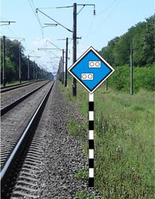
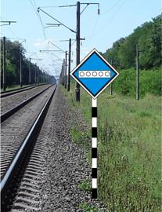
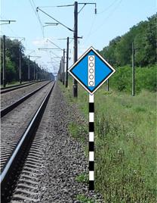

Рисунок 8.45 Рисунок 8.46 Рисунок 8.47
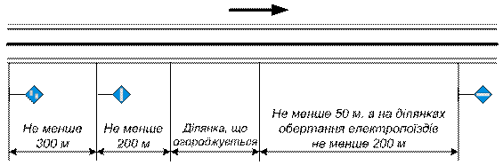

Рисунок 8.48
Если на двухпутном участке ведутся плановые ремонтные путевые и строительные работы с пропуском поездов по одному из путей и с укладкой временных съездов, не оборудованных контактной сетью, сигнальный знак "Опустить токоприемник" устанавливается на расстоянии не менее 100 м от ограждаемого участка. Другие сигнальные знаки устанавливаются по указанной на рисунке 8.48 схеме.
В случае внезапного обнаружения повреждения контактной сети, не допускающей проследования электроподвижного состава с поднятыми токоприемниками, работник дистанции электроснабжения, который обнаружил это повреждение, обязан отойти на 500 м в сторону ожидаемого поезда и подавать машинисту приближающегося поезда ручной сигнал "Опустить токоприемник" (рис.8.49):
днем – повторными горизонтальными движениями правой руки перед собой при поднятой вертикально левой руке;
ночью – повторными вертикальными и горизонтальными движениями фонаря с прозрачно-белым огнем.
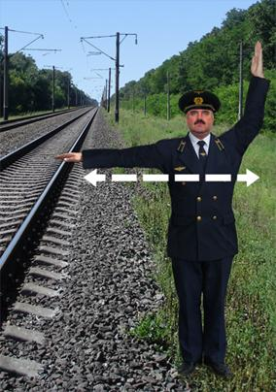
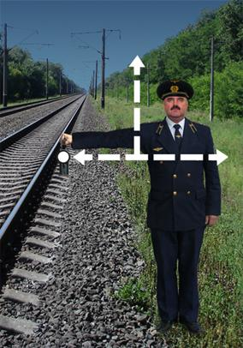

Рисунок 8.49
Машинист обязан: подать оповестительный сигнал, при обесточенной электрической цепи опустить токоприемники и с особой бдительностью проследовать место повреждения, убедившись в исправности контактной сети, поднять токоприемники и продолжить движение.

8.9.2. На участках, где работают снегоочистители, устанавливаются временные сигнальные знаки:
"Поднять нож, закрыть крылья" – перед препятствием (рис.8.50);
"Опустить нож, открыть крылья" – после препятствия (рис.8.51).
На участках, где работают скоростные снегоочистители, перед знаками "Поднять нож, закрыть крылья" устанавливаются, кроме того, временные сигнальные знаки "Подготовиться поднять нож и закрыть крылья" (рис.8.52).
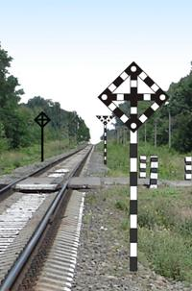
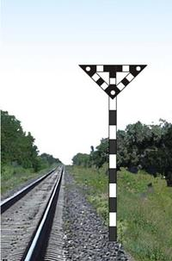
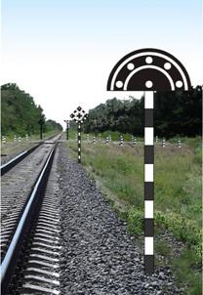

Рисунок 8.50 Рисунок 8.51 Рисунок 8.52
Схемы установки знаков на участках, где работают снегоочистители, показаны на рисунке 8.53, а где работают скоростные снегоочистители, - на рисунке 8.54.

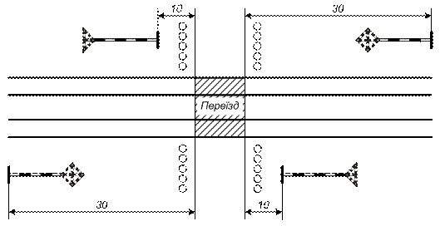
Рисунок 8.53

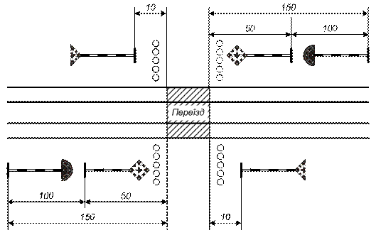
Рисунок 8.54

При двух рядом расположенных препятствиях, когда между ними работа снегоочистителя невозможна, на шесте устанавливаются два знака один под одним (рис.8.55).
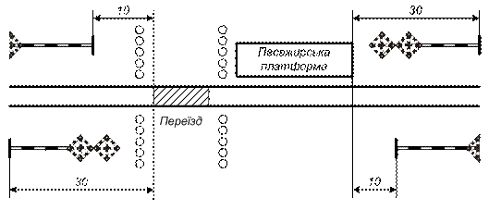
Рисунок 8.55

8.9.3.В необходимых случаях в соответствии с указаниями Государственной администрации железнодорожного транспорта Украины некоторые сигнальные знаки могут быть световыми или освещаемыми.
ІX. СИГНАЛЫ, ПРИМЕНЯЕМЫЕ ПРИ МАНЕВРОВОЙ РАБОТЕ

9.1. Маневровыми светофорами подаются сигналы:
Один лунно-белый огонь - "Разрешается производить маневры" (рис.9.1);
Один синий огонь - "Запрещается производить маневры" (рис.9.2.).
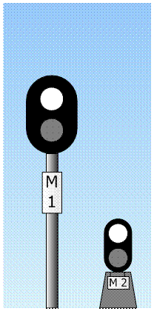
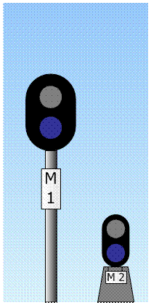

Рисунок 9.1 Рисунок 9.2

Разрешение производить маневры может подаваться выходными и маршрутными светофорами, объединенными с маневровыми, одним лунно-белым огнем при погашенном красном огне.
Для поездных маршрутов белое и синее показания маневровых светофоров сигнального значения не имеют.
На станциях однопутных участков, а также двухпутных, оборудованных автоматической блокировкой для двустороннего движения, на маневровом светофоре, размещенным на мачте входного светофора со стороны станции, может применяться сигнал один лунно-белый огонь - "Разрешается выход, маневрового состава за границу станции".
Для приема на станцию подталкивающих локомотивов на мачте входного светофора со стороны перегона может быть установлена головка маневрового светофора с лунно-белым огнем.
Групповым маневровым светофором, разрешающим маневры в определенном районе станции, подаются сигналы в одну или в обе стороны.
По решению начальника железной дороги на маневровых светофорах вместо синих допускается применять красные огни в следующих случаях: для ограждения въезда на станцию с подъездных путей, которые обслуживаются локомотивами другого ведомства; на маневровых светофорах, которые устанавливаются на подъездных путях для ограждения переезда; на маневровых светофорах путей приема, с которых не предусмотрено отправление поездов.
Для передачи сигналов при производстве маневров толчками на сортировочных вытяжных путях разрешается применение светофорной сигнализации в соответствии с порядком, определенным Государственной администрацией железнодорожного транспорта Украины.
На станциях с электрической централизацией стрелок и сигналов на маневровых светофорах в необходимых случаях может примениться сигнал два лунно-белых огня - "Разрешается производить маневры; путь, на который производятся маневры, свободен".
9.2. Горочными светофорами подаются сигналы (рис.9.3):
Один зеленый огонь - "Разрешается роспуск вагонов с установленной скоростью";
Один желтый огонь - "Разрешается роспуск вагонов с уменьшенной скоростью";
Один желтый и один зеленый огни - "Разрешается роспуск вагонов со скоростью, промежуточной между установленной и уменьшенной";
Один красный огонь - "Стой! Запрещается роспуск";
Буква "Н" белого цвета на световом указателе, горящая одновременно с красным огнем, - "Осадить вагоны с горки на пути парка приема или на вытяжной путь".
Скорость роспуска вагонов на сортировочных горках по одному зеленому, одному желтому и одному зеленому и одному желтому огням горочных светофоров устанавливается начальником железной дороги.
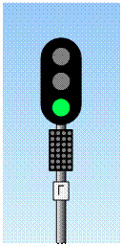
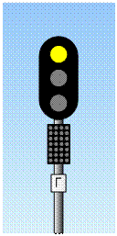
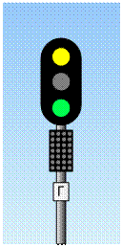
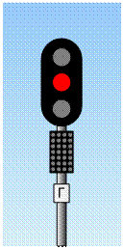
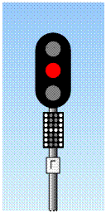
Рисунок 9.3

В тех случаях, когда видимость сигналов горочного светофора не обеспечивается, для информации машиниста о показании горочного светофора применяются повторительные светофоры или горочная автоматическая локомотивная сигнализация. Повторительные светофоры должны сигнализировать теми же огнями, что и основной горочный светофор. На повторительных светофорах, размещенных в середине путей парка приема, вместо красного огня может устанавливаться синий.
Для разрешения подачи составов до горочного светофора на путях парка приема, а также для сигнализации и на подгорочных путях могут применяться маневровые светофоры.
9.3. При отсутствии маневровых светофоров проезд выходных и маршрутных светофоров с красным огнем при маневрах разрешается дежурным по станции или по его указанию руководителем маневров лично, по радиосвязи, устройствам двусторонней парковой связи или по сигналу, подаваемому ручным сигнальным прибором.

9.4. При маневрах подаются ручные и звуковые сигналы:
"Разрешается локомотиву следовать управлением вперед": днем – движением поднятой вверх руки с развернутым желтым флажком (рис.9.4); ночью – движением ручного фонаря с прозрачно-белым огнем (рис.9.5) или одним длинным звуком;
"Разрешается локомотиву следовать управлением назад": днем – движением опущенной вниз руки с развернутым желтым флажком (рис.9.6); ночью – движением ручного фонаря с прозрачно-белым огнем (рис.9.7) или двумя длинными звуками;
"Тише": днем – медленными движениями вверх и вниз развернутого желтого флажка (рис.9.8); ночью – движением ручного фонаря с прозрачно-белым огнем (рис.9.9) или двумя короткими звуками;
"Стой!": днем – движениями по кругу развернутого красного или желтого флажка (рис.9.10); ночью – движением по кругу ручного фонаря с любым огнем (рис.9.11) или тремя короткими звуками.
Звуковые сигналы во время маневров подаются ручным свистком или духовым рожком.
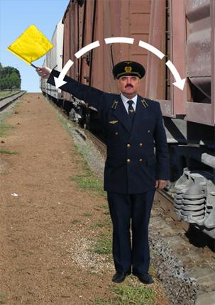
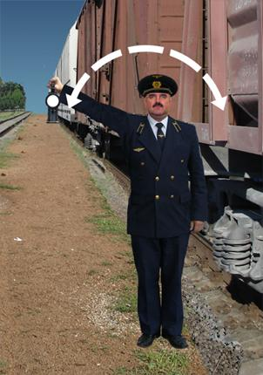

Рисунок 9.4 Рисунок 9.5

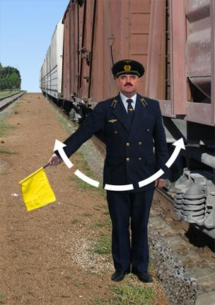
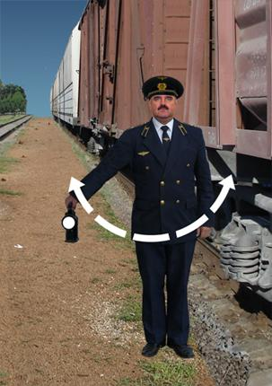

Рисунок 9.6 Рисунок 9.7
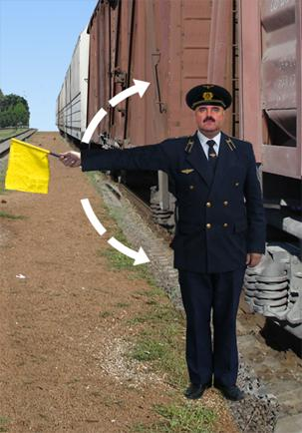
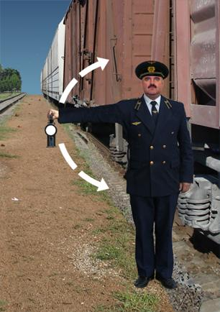

Рисунок 9.8 Рисунок 9.9
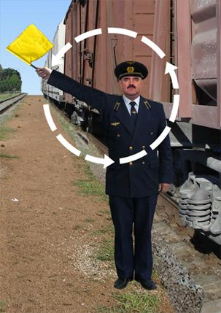
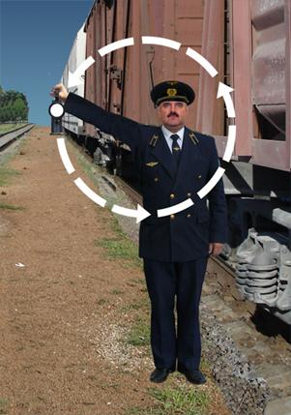

Рисунок 9.10 Рисунок 9.11

9.5. Сигналы при маневрах должны повторяться свистками локомотива (моторвагонного и специального самоходного подвижного состава), подтверждающими принятие их к выполнению.
Задание сигналисту или дежурному стрелочного поста установить стрелку на тот или другой путь может подаваться звуками разной продолжительности (свистками локомотивов и свистками руководителей маневров) или другими средствами в зависимости от технического оснащения станции в соответствии с порядком, установленным техническо-распорядительным актом станции.

X. СИГНАЛЫ, ПРИМЕНЯЕМЫЕ ДЛЯ ОБОЗНАЧЕНИЯ ПОЕЗДОВ, ЛОКОМОТИВОВ И ДРУГИХ ПОДВИЖНЫХ ЕДИНИЦ*

10.1. Голова поезда при движении на однопутных и по правильному пути на двухпутных участках:
днем - сигналами не обозначается (рис. 10.1);
ночью - обозначается двумя прозрачно-белыми огнями фонарей у буферного бруса и сигнальным прозрачно-белым огнем прожектора (рис. 10.2).
Голова поезда при движении по неправильному пути обозначается:
днем с левой стороны красным огнем фонаря, с правой стороны - прозрачно-белым огнем фонаря (рис. 10.3);
ночью - прибавляется сигнальный прозрачно-белый огонь прожектора (рис. 10.4).
*В этом разделе все указания относительно размещения сигналов с правой или левой стороны представленны по направлению движения.
Для определенных начальником железной дороги типов локомотивов голова поезда при следовании по неправильному пути красным огнем с левой стороны может не обозначаться.
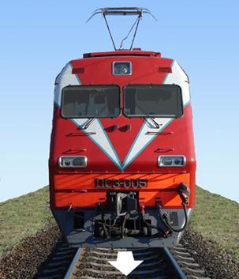
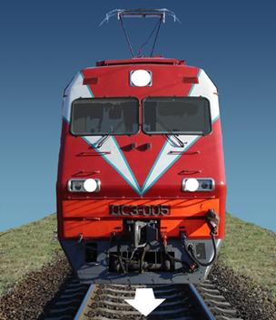

Рисунок 10.1 Рисунок 10.2

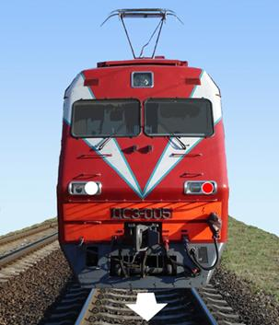
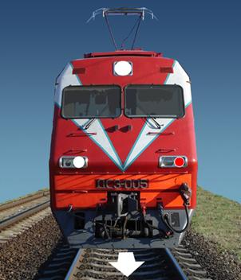

Рисунок 10.3 Рисунок 10.4
10.2. Голова грузового поезда при движении вагонами вперед на однопутных и по правильному пути на двухпутных участках:
днем - сигналами не обозначается (рис. 10.5);
ночью - обозначается прозрачно-белым огнем фонаря у буферного бруса (рис. 10.6).
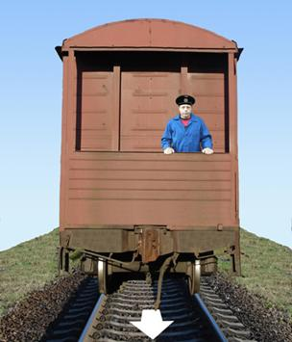
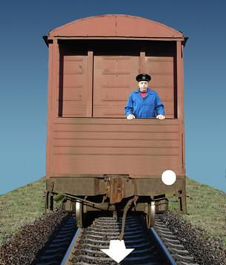

Рисунок 10.5 Рисунок 10.6
При движении вагонами вперед по неправильному пути голова грузового поезда обозначается:
днем - развернутым красным флажком, который показывает с левой стороны работник, сопровождающий поезд и находящийся на передней переходной площадке (рис. 10.7);
ночью - прозрачно-белым огнем фонаря у буферного бруса и красным огнем ручного фонаря, который показывает с левой стороны работник, сопровождающий поезд (рис. 10.8).
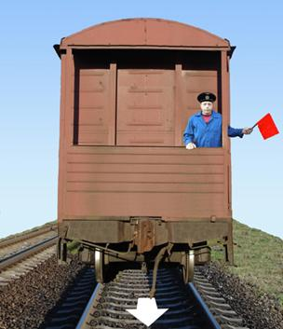
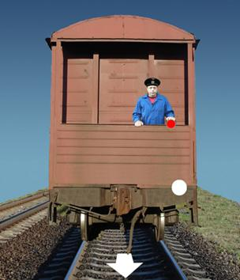

Рисунок 10.7 Рисунок 10.8
10.3. Хвост поезда при движении на однопутных, по правильному и неправильному пути на двухпутных участках обозначается:
а) грузового и грузо-пассажирского поезда:
днем и ночью - красным диском со светоотражателем у буферного бруса с правой стороны (рис. 10.9);
б) пассажирского и почтово-багажного поезда:
днем и ночью - тремя красными огнями (рис. 10.10).
При прицепке грузового вагона, не имеющего постоянных сигнальных фонарей, хвост пассажирского и почтово-багажного поезда обозначается:
днем - красным диском или развернутым красным флажком у буферного бруса с правой стороны (рис. 10.11);
ночью - одним красным огнем буферного фонаря с правой стороны (рис. 10.12).
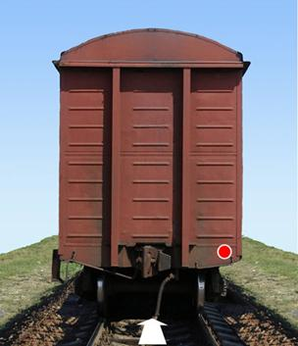
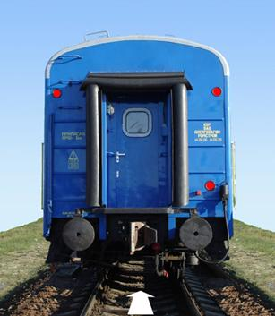

Рисунок 10.9 Рисунок 10.10
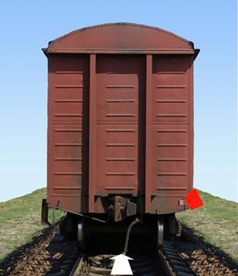
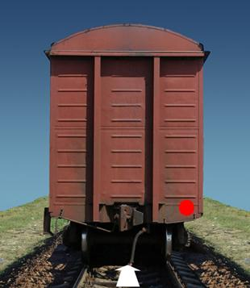

Рисунок 10.11 Рисунок 10.12

Локомотив, находящийся в хвосте грузового поезда, а также локомотив, следующий без вагонов, сзади обозначаются:
днем и ночью - красным огнем фонаря у буферного бруса с правой стороны (рис. 10.13).
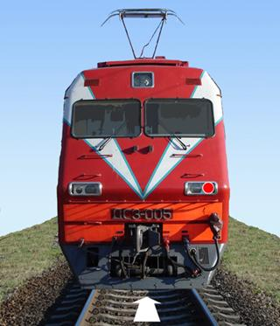

Рисунок 10.13

10.4. Подталкивающий локомотив и дрезина несъемного типа обозначаются сигналами так же, как и локомотивы без вагонов.
Подталкивающий локомотив и хозяйственный поезд при возвращении с двухпутного перегона по неправильному пути обратно на станцию отправления обозначаются сигналами следования по неправильному пути.

10.5. В случае разрыва на перегоне грузового поезда хвост части поезда, отправляемой на станцию, обозначается:
днем - развернутым желтым флажком у буферного бруса с правой стороны (рис. 10.14);
ночью - желтым огнем фонаря (рис. 10.15).
Последняя часть поезда, отправляемая на станцию, обозначается так же, как и хвост грузового поезда.
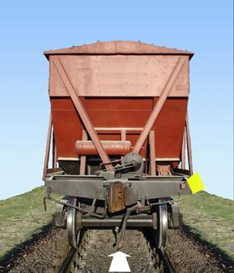
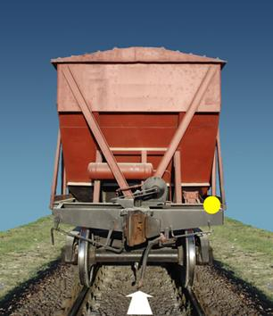

Рисунок 10.14 Рисунок 10.15

10.6. Поезда на многопутных участках обозначаются так же, как и на одно- и двухпутных, в зависимости от установленного порядка движения по одному или другому пути многопутного участка.

10.7. Снегоочиститель при движении на однопутных и по правильному пути на двухпутных участках обозначается:
а) если в голове снегоочиститель:
днем - двумя желтыми развернутыми флажками на боковых крюках (рис. 10.16);
ночью - двумя желтыми огнями боковых фонарей, а в сторону локомотива - двумя прозрачно-белыми контрольными огнями (рис. 10.17);
б) если в голове локомотив:
днем - двумя желтыми развернутыми флажками у буферных фонарей (рис. 10.18);
ночью - двумя желтыми огнями буферных фонарей (рис. 10.19).
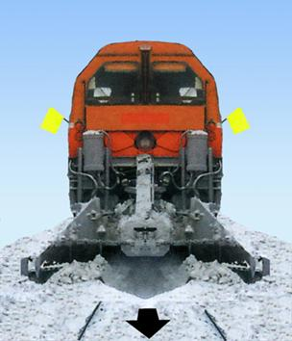
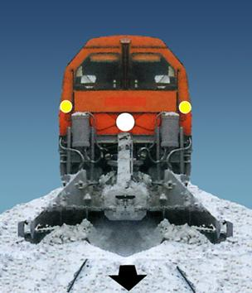

Рисунок 10.16 Рисунок 10.17

Хвост снегоочистителя обозначается, как хвост одиночно следующего локомотива.

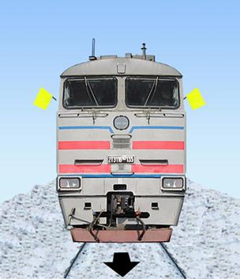
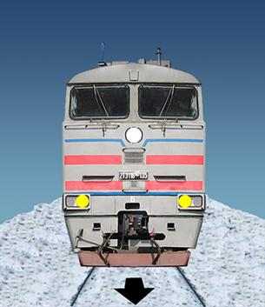

Рисунок 10.18 Рисунок 10.19

10.8. Снегоочистители при движении в голове по неправильному пути на двухпутных участках обозначаются:
днем - двумя желтыми развернутыми флажками и красным развернутым флажком под желтым слева на боковых крюках (рис. 10.20);
ночью – соответственно двумя желтыми и одним красным огнями фонарей, а в сторону локомотива - тремя прозрачно-белыми контрольными огнями (рис. 10.21).
Если в голове локомотив, то он обозначается так же, как и снегоочиститель во время движения в голове (рис. 10.20 и 10.21).

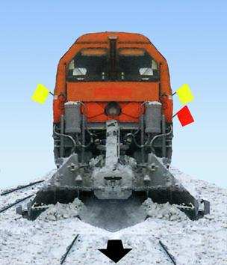
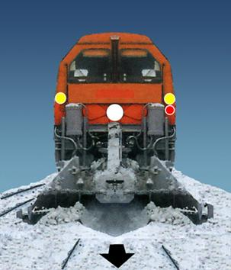

Рисунок 10.20 Рисунок 10.21

10.9. Локомотив при маневровых передвижениях, в том числе и при следовании к составу и от состава поезда, ночью должен иметь по одному прозрачно-белому огню впереди и сзади на буферных брусьях со стороны основного пульта управления локомотивом.

10.10. Дрезины съемного типа, путевые вагончики и другие съемные подвижные единицы при нахождении на перегоне должны иметь:
а) на однопутных и при движении по неправильному пути на двухпутных участках:
днем - прямоугольный щит, окрашенный с обеих сторон в красный цвет, или развернутый красный флажок на шесте;
ночью - впереди и сзади красный огонь фонаря, укрепленного на шесте;
б) на двухпутных участках при следовании по правильному пути:
днем - прямоугольный щит, окрашенный с передней стороны в белый и с задней стороны - в красный цвет;
ночью - впереди прозрачно-белый огонь и сзади - красный огонь фонаря, укрепленного на шесте.
Съемные ремонтные вышки на электрифицированных участках при работе на перегоне должны иметь:
а) на однопутных и при движении по неправильному пути на двухпутных участках:
днем - развернутый красный флажок с обеих сторон;
ночью - впереди и сзади красный огонь фонаря;
б) на двухпутных участках при следовании по правильному пути:
днем - развернутый красный флажок с правой стороны по ходу движения поездов;
ночью - впереди прозрачно-белый огонь фонаря, сзади - красный огонь фонаря.
Сигналы во всех случаях должны быть закреплены на верхнем уровне заземленного пояса съемной ремонтной вышки.
Съемные ремонтные вышки и путевые вагончики на перегоне, кроме того, должны быть ограждены с обеих сторон временными или ручными красными сигналами, переносимыми одновременно с передвижением ремонтной вышки и вагончика на расстояние Б, указанную в графе 3 табл. 6.1, в зависимости от руководящего спуска и максимально допустимой скорости на перегоне.
Во время работы на станции съемная ремонтная вышка должна иметь:
днем - развернутый красный флажок с обеих сторон;
ночью - впереди и сзади красный огонь фонаря;
путевой вагончик:
днем - щит, окрашенный с обеих сторон в красный цвет, или красный флажок на шесте;
ночью - впереди и сзади красный огонь фонаря, укрепленного на шесте.
Во время движения по станционным путям и стрелочным переводам съемная ремонтная вышка и путевой вагончик, кроме того, должны быть ограждены на расстояния не менее 50 м с обеих сторон временными или ручными красными сигналами, которые переносятся одновременно с передвижением съемной ремонтной вышки и путевого вагончика.
Если на двухпутном или многопутном участке по соседнему пути будет следовать встречный поезд, то красный сигнал, ограждающий съемную ремонтную вышку, путевой вагончик или другую съемную подвижную единицу с передней стороны, до прохода поезда снимается.
На двухпутных электрифицированных участках, кроме участков, оборудованных двусторонней автоблокировкой, и участков, где пассажирские поезда оборащаются со скоростью свыше 120 км/ч, допускается ограждение съемных ремонтных вышек только со стороны движения поездов по правильному пути. Порядок организации работы съемных ремонтных вышек на таких участках, обеспечивающий безопасность движения поездов, устанавливается с учетом местных условий начальником железной дороги на основании письменных указаний Государственной администрации железнодорожного транспорта Украины.
Работники железной дороги, ограждающие съемные ремонтные вышки, путевые вагончики и другие съемные подвижные единицы, а также работники, руководящие передвижением съемных единиц, должны иметь, кроме временных щитов, ручных флажков и сигнальных фонарей, петарды и духовые рожки для подачи сигналов о приближении поезда, а также сигналов для остановки поезда, если это будет необходимо.

XІ. ЗВУКОВЫЕ СИГНАЛЫ

11.1. Звуковые сигналы при движении поездов подаются свистками локомотивов, моторвагонных поездов и дрезин, духовыми рожками, ручными свистками.
Таблица 11.1.
Сигнал | Значения сигнала | Кто подает
Три коротких | "Стой!" | Локомотивная бригада, станционные и другие работники
Один длинный  Три длинных  Два длинных  Три длинных и один короткий  Три длинных и два коротких  Один короткий  Два коротких  Два длинных и два коротких  Два коротких  Один короткий, один длинный и один короткий  Четыре длинных | "Отправиться поезду"  Требование к работникам, которые обслуживают поезд,"Тормозить"  Требование к работникам, которые обслуживают поезд, "Отпустить тормоза"  О прибытии поезда на станцию не в полном составе  Вызов к локомотиву помощника машиниста, механика-бригадира, руководителя работ хозяйственного поезда  Следование двойной тягой  Требование к машинисту второго локомотива уменьшить тягу  Требование к машинисту второго локомотива увеличить тягу  Требование к машинисту второго локомотива "Опустить токоприемник"  Следование с подталкивающим локомотивом  Требование начать подталкивание  Требование прекратить подталкивание, но не отставать от поезда  Требование прекратить подталкивание и вернуться назад | Дежурный по станции или по его указанию дежурный парка, сигналист, дежурный стрелочного поста; отвечает машинист ведущего локомотива; повторяет машинист второго локомотива при двойной тяге. Если поезд отправляется с пути, который имеет выходной светофор, этот сигнал подает машинист ведущего локомотива после открытия выходного светофора; повторяет сигнал машинист второго локомотива при двойной тяге  Машинист ведущего локомотива; повторяет сигнал машинист второго локомотива при двойной тяге  Машинист ведущего локомотива  Машинист ведущего локомотива поезда, который остановился на перегоне  Машинист ведущего локомотива; повторяет сигнал машинист второго локомотива  Машинист ведущего локомотива; повторяет сигнал машинист второго локомотива  Машинист ведущего локомотива; повторяет сигнал машинист второго локомотива  Машинист ведущего локомотива;  повторяет сигнал машинист подталкивающего локомотива

Примечание. При следовании поезда двойной тягой с подталкивающим локомотивом машинист второго локомотива повторяет все сигналы вслед за подачей их с подталкивающего локомотива. Порядок подачи в этом случае машинистом подталкивающего локомотива сигнала "опустить токоприемник" устанавливается начальником железной дороги.
При наличии радиосвязи звуковые сигналы при следовании поездов двойной тягой или с подталкивающим локомотивом могут заменяться радиопереговорами между машинистами.

11.2. Оповестительный сигнал - один длинный свисток локомотива (моторвагонного и специального самоходного подвижного состава) подается:
при приближении поезда к станциям, путевым постам, пассажирским остановочным пунктам, временным и ручным сигналам, требующим уменьшения скорости, сигнальным знакам "С", выемкам, кривым участкам пути, туннелям, переездам, съемным дрезинам, съемным ремонтным вышкам, путевым вагончикам и другим съемным подвижным единицам;
при приближении поезда к месту работ, начиная с километра, предшествующего указанному в предупреждении, независимо от наличия временных сигналов;
при восприятии ручного сигнала "Опустить токоприемник", подаваемого сигналистом;
машинистом второго локомотива для напоминания машинисту первого локомотива о необходимости проверки эффективности тормозов в поезде;
при приближении к людям, которые находятся на пути, и в других случаях, указанных в приказах начальника железной дороги.
При следовании во время тумана, метели и других неблагоприятных погодных условий, которые снижают видимость, оповестительный сигнал повторяется несколько раз, а при следовании по неправильному пути подается одним длинным, коротким и длинным свистком (▬ ● ▬)локомотива.
Составители поездов, прекратившие маневры из-за приема поезда, сигналисты и дежурные стрелочного поста по оповестительному сигналу обязаны каждый на своем участке проверить и удостовериться в том, что безопасность движения принимаемого поезда обеспечена.

11.3. Сигнал бдительности подается одним коротким и одним длинным свистком (● ▬) локомотива (моторвагонного и специального самоходного подвижного состава) и периодически повторяется:
при подходе к проходному светофору с красным огнем, имеющему условно-разрешающий сигнал, и при дальнейшем следовании по блок-участку;
во время проследования проходного светофора с красным огнем, а также с непонятным показанием или погасшим после стоянки перед ним и дальнейшем следовании по блок-участку;
при подходе к входному светофору с лунно-белым огнем пригласительного сигнала и во всех других случаях приема поезда на станцию при запрещающем показании или погасших основных огнях входного сигнала;
при приеме поезда по неправильному пути (при отсутствии входного сигнала по этому пути). Этот сигнал должен подаваться и во время дальнейшего следования по горловине станции.

11.4. При встрече поездов на перегонах двухпутных участков подаются оповестительные сигналы одним длинным свистком: первый сигнал - при приближении к встречному поезду, второй - при подходе к хвостовой части встречного поезда.
11.5. Звуковые сигналы о приближении поезда подаются: на перегоне - обходчиками железнодорожных путей и искусственных сооружений, дежурными по переездам, руководителями путевых работ и работ по ремонту и обслуживанию контактной сети или работниками, которые сопровождают съемные ремонтные вышки и путевые вагончики; на станциях - сигналистами и дежурными входных стрелочных постов.
Объявление о приближении нечетного поезда производится одним (▬), а четного поезда - двумя длинными звуковыми сигналами (▬ ▬).
Сигналисты и дежурные входных стрелочных постов, услышав сигнал отправления поезда, подают один длинный звуковой сигнал (▬).

11.6. На станциях и перегонах, расположенных в пределах больших городов и населенных пунктов, курортных мест, по перечню, определенным начальником железной дороги, подача звуковых сигналов локомотивами (моторвагонными поездами) должны проводиться свистком малой громкости за исключением случаев следования локомотивов в поездах с подталкиванием, возникновение угрозы наезда на людей или препятствия, а также при необходимости подачи сигналов бдительности и тревоги.
На этих же станциях сигналы свистком локомотива (моторвагонного и специального самоходного подвижного состава) не подаются при отправлении поездов, опробовании автотормозов и во время движения по деповским путям. Порядок оповещения пассажиров об отправлении поездов на таких станциях устанавливается начальником железной дороги.

XІІ. СИГНАЛЫ ТРЕВОГИ И СПЕЦИАЛЬНЫЕ УКАЗАТЕЛИ

12.1. Сигналы тревоги подаются гудками, свистками локомотивов (моторвагонных поездов) и дрезин, сиренами, духовыми рожками, воинскими сигнальными трубами, ударами в подвешенные металлические предметы.
Звуки, обозначенные в схеме звуковых сигналов, в случае подачи их ударами воспроизводятся:
длинные - часто повторяемыми один за одним ударами;
короткие - редкими ударами за числом необходимых коротких звуков.

12.2 Сигнал "Общая тревога" подается группами из одного длинного и трех коротких звуков
▬ ● ● ● ▬ ● ● ●

в следующих случаях:
при обнаружении на пути неисправности, угрожающей безопасности движения;
при остановке поезда в снежном заносе, при аварии поезда и в других случаях, когда требуется помощь.
Сигнал подается в случае необходимости каждым работником железной дороги.

12.3. Сигнал "Пожарная тревога" подается группами из одного длинного и двух коротких звуков

▬ ● ● ▬ ● ● ▬ ● ●
Сигнал подается при необходимости каждым работником железной дороги.
12.4. Сигнал "Воздушная тревога" подается протяжным звучанием сирен, а также рядом коротких звуков без перерыва на протяжении 2-3 минут

● ● ● ● ● ● ● ●

На станциях, заводах и других предприятиях железнодорожного транспорта, расположенных в городах, сигнал воздушной тревоги, поданный в городе сиренами или переданный по радиотрансляционной сети, немедленно повторяется сиренами, а также свистками локомотивов (моторвагонных поездов) и дрезин, а также гудками.
На станциях, заводах и других предприятиях железнодорожного транспорта, расположенных за пределами городов, сигнал воздушной тревоги подается такими же средствами по распоряжению соответственно начальника станции, завода, предприятия.
На перегонах сигнал воздушной тревоги подается свистками локомотивов (моторвагонных поездов) и дрезин:
в воинских поездах - по распоряжению наблюдателя, который назначается из личного состава перевозимой части;
в других поездах - машинистом локомотива, ведущего поезд.
При наличии железнодорожной радиотрансляционной сети (в поездах, на станциях, заводах и других предприятиях железнодорожного транспорта) объявление о подаче сигнала воздушной тревоги проводится также через эту сеть.

12.5. Сигнал "Радиационная опасность" или "Химическая тревога" подается на протяжении 2 - 3 минут:
на перегонах свистками локомотивов (моторвагонных поездов) и дрезин группами из одного длинного и одного короткого звуков

▬ ● ▬ ● ▬ ●

на станциях, заводах и других предприятиях железнодорожного транспорта - частыми ударами в подвешенные металлические предметы.
Сигнал "Радиационная опасность" или "Химическая тревога" на станциях, заводах и других предприятиях железнодорожного транспорта подается по распоряжению соответственно начальника станции, завода, предприятия, а на перегонах - машинистом ведущего локомотива (моторвагонного и специального самоходного подвижного состава).
При наличии железнодорожной радиотрансляционной сети оповещение о радиоактивной или химической опасности производится также через эту сеть передачей текста указанных сигналов.

12.6. Об окончании воздушной тревоги, а также когда пройдет угроза поражения радиоактивными или отравляющими веществами, работники железных дорог и пассажиры извещаются:
на станциях, заводах и других предприятиях железнодорожного транспорта - по указанию соответственно начальника станции, завода, предприятия или лица, ими уполномоченного, через радиотрансляционную сеть и другие средства связи, включая и посыльных;
в пассажирских поездах - по указанию начальника поезда (механика-бригадира), передаваемого через работников, обслуживающих поезд, и через поездную радиотрансляционную сеть;
в людских и воинских поездах - по указанию начальника эшелона средствами связи эшелона при получении сообщения дежурного по станции;
в грузо-пассажирских, почтово-багажных и грузовых поездах - дежурным по станции.
12.7. Для предупреждения локомотивных бригад и других работников, обслуживающих поезд, о следовании поезда на зараженный участок, а также для предотвращения входа людей на него без индивидуальных средств защиты (противогазов, защитных костюмов и т.п.) такой участок ограждается специальными указателями "Заражено" (рис. 12.1.)


Рисунок 12.1.

Указатели "Заражено" на станциях и перегонах устанавливаются на расстоянии не более 50 м от границ зараженного участка. Перегоны, кроме того, с обеих сторон зараженного участка с правой стороны по направлению движения на расстоянии 1200 м от первых указателей "Заражено" ограждаются вторыми такими же указателями. Указатели "Заражено" устанавливаются на обочине земляного полотна или в междупутье.
Перед первым по ходу поезда указателем "Заражено" или перед местом, указанным в сообщении, полученному от дежурного по станции, о наличии зараженного участка (независимо от того, огражден участок указателями или нет), машинист ведущего локомотива обязан подать сигнал "Радиационная опасность" или "Химическая тревога" и проехать зараженный участок с установленной скоростью.
Указатели "Заражено" ночью должны освещаться.

СОДЕРЖАНИЕ
І. СФЕРА ПРИМЕНЕНИЯ | 2
ІІ. НОРМАТИВНЫЕ ССЫЛКИ | 2
ІІІ. ТЕРМИНЫ И ОПРЕДЕЛЕНИЯ ПОНЯТИЙ | 2
IV. СИГНАЛЫ | 4
4.1. ВИДИМЫЕ СИГНАЛЫ | 4
4.2. ЗВУКОВЫЕ СИГНАЛЫ | 5
V. СВЕТОФОРЫ | 5
5.1. ВХОДНЫЕ СВЕТОФОРЫ | 7
5.2. ПРИГЛАСИТЕЛЬНЫЙ СИГНАЛ | 11
5.3. ВЫХОДНЫЕ СВЕТОФОРЫ | 12
5.4. МАРШРУТНЫЕ СВЕТОФОРЫ | 18
5.5. ПРОХОДНЫЕ СВЕТОФОРЫ | 18
5.6. УСЛОВНО-РАЗРЕШАЮЩИЙ СИГНАЛ СВЕТОФОРА | 21
5.7. СВЕТОФОРЫ ПРИКРЫТИЯ И ЗАГРАДИТЕЛЬНЫЕ | 22
5.8. ПРЕДУПРЕДИТЕЛЬНЫЕ И ПОВТОРИТЕЛЬНЫЕ СВЕТОФОРЫ | 23
5.9. ЛОКОМОТИВНЫЕ СВЕТОФОРЫ | 24
5.10. ОБОЗНАЧЕНИЕ НЕДЕЙСТВУЮЩИХ СВЕТОФОРОВ | 26
VI. СИГНАЛЫ ОГРАЖДЕНИЯ | 26
6.1. ПОСТОЯННЫЕ СИГНАЛЫ | 26
6.2. ВРЕМЕННЫЕ СИГНАЛЫ | 30
6.3. ОГРАЖДЕНИЕ МЕСТ ПРЕПЯТСТВИЙ ДЛЯ ДВИЖЕНИЯ ПОЕЗДОВ И МЕСТ ПРОВЕДЕНИЯ РАБОТ НА ПЕРЕГОНАХ | 31
6.4. ОГРАЖДЕНИЕ МЕСТ ПРЕПЯТСТВИЙ ДЛЯ ДВИЖЕНИЯ ПОЕЗДОВ И МЕСТ ПРОВЕДЕНИЯ РАБОТ НА СТАНЦИЯХ | 36
6.5. ОГРАЖДЕНИЕ ПОДВИЖНОГО СОСТАВА НА СТАНЦИОННЫХ ПУТЯХ | 40
6.6. ОГРАЖДЕНИЕ ПОЕЗДА ПРИ ВЫНУЖДЕННОЙ ОСТАНОВКЕ НА ПЕРЕГОНЕ | 40
VII. РУЧНЫЕ СИГНАЛЫ | 43
VIII. СИГНАЛЬНЫЕ УКАЗАТЕЛИ И ЗНАКИ | 50
IX. СИГНАЛЫ, КОТОРЫЕ ПРИМЕНЯЮТСЯ ВО ВРЕМЯ МАНЕВРОВОЙ РАБОТЫ | 68
X. СИГНАЛЫ, КОТОРЫЕ ПРИМЕНЯЮТСЯ ДЛЯ ОБОЗНАЧЕНИЯ ПОЕЗДОВ, ЛОКОМОТИВОВ И ДРУГИХ ПОДВИЖНЫХ ЕДИНИЦ* | 72
XI. ЗВУКОВЫЕ СИГНАЛЫ | 80

